Bericht des Kdt. der FF Waidring
HBI Gerhard Horngacher
über das
Feuerwehrjahr 2015

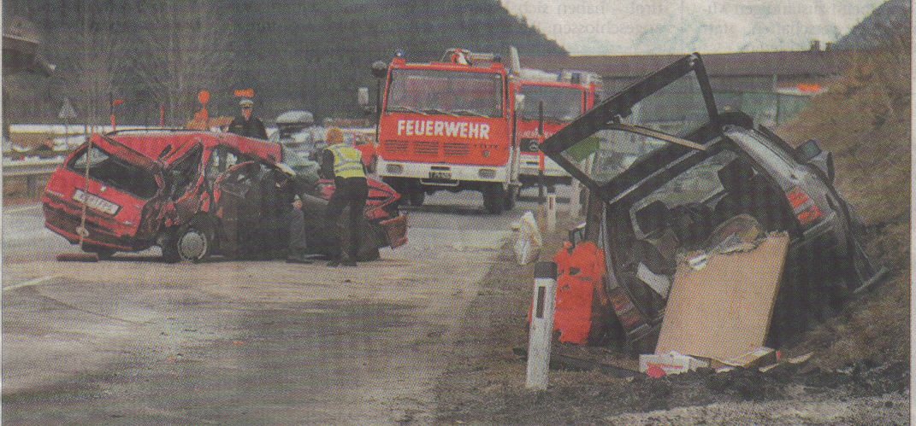

Inhaltsverzeichnis

A. Einsätze
Brandeinsätze
Vorbeugender Brandschutz
Technische Einsätze
Verkehrsdienste

B. Ausbildung
Übungstätigkeit u. Schulungen
Schulbesuche an der LFS Tirol
Wettbewerbe
Feuerwehrjugend

C. Verwaltung und Administratives
Ausrüstung und Gerät
Verwaltung und Administratives
Mannschaftsstand

D. Kameradschaftspflege
Kameradschaftspflege

E. Schluss und Dank

A. Einsätze

2015 war ein einsatzreiches Jahr. Neben schweren schwere Verkehrsunfällen und Katastropheneinsätzen, waren auch große Brände zu bewältigen. Trauriger weise bargen wir heuer 3 tödlich verunfallte Personen.

7 Brände
30 04 15 Wohnungsbrand Wohnanlage Dorfstraße 12/14 „RAIKABAU“
Die FFW rückte mit dem RLFA, LFA-B, KLFA und 39 Mann aus.
Alarm: 1930 Uhr Einsatzleiter: LM Alex Foidl

Bei der Erkundung durch den Einsatzleiter der FFW quoll starker Rauch balkonseitig aus der 2. Wohnung von links im 3. Stock.
Mit einem HD-Innenangriff über das Stiegenhaus mittels ATS wurde der Brand nach der technischen Türöffnung gelöscht. Ein weiterer ATS-Trupp unterstützte den Ersten.
Wegen der starken Verrauchung des Ganges wurden die angrenzenden Wohnungen vom 3. eingesetzten ATS-Trupp ebenfalls auf durch Rauch in Mitleidenschaft gezogene Personen und Brandschäden kontrolliert.
Die Bewohner des 2. Stocks evakuierte man vorsichtshalber.
Trotz anfänglichen Meldungen, eine Person sei in der Wohnung, konnte keine gefunden werden.
Nach dem Eintreffen der DLK 18 FF Kirchdorf 8 (1942 Uhr) wurde umgehend ein weiterer ATS-Angriff über den Balkon durchgeführt.
Um 1955 Uhr war Brand aus. Wegen des Rauchs belüftete man anschließend den 3. Stock und das Dachgeschoß.
Die angrenzenden Wohnungen wurden ebenfalls kontrolliert.

26 05 15 Brandalarm Hotel Waidringerhof Dorfstraße 16
Die FFW rückte mit dem RLFA, LFA-B, KLFA und 39 Mann aus.
Alarm: 1005 Uhr Einsatzleiter: HBI Horngacher Gerhard

Der KDT wurde telefonisch vom Haustechniker (Hr. Granbacher Christoph) des Hotels Waidringerhof wegen Rauchs im Pellets Lager um Hilfe ersucht.
Unverzüglich begab sich der KDT Horngacher zum verrauchten Brennstofflager des Hotels. Da bei der ersten Erkundung kein Brand feststellbar war alarmierte er nur über die Einsatzschleife Kleineinsatz die FFW nach.
Nach dem Eintreffen des RLFA und herstellen des Brandschutzes wurde unverzüglich, mittels ATS, das Pellets Lager bzw. die Fördereinrichtung auf Brandanzeichen mit der Wärmebildkamera und dem Freischaufeln der Fördereinrichtung begonnen. Es konnte kein Brandherd festgestellt werden.
Zwischenzeitlich alarmierte der EL den K-Zug, wegen des ATS Reservetrupp, nach.
Die Heizanlage wurde mit dem im Vorraum befindlichen Notausschalter abgeschaltet. Bei der Erkundung mit dem 2. ATS-Trupp im verrauchten Heizraum und öffnen des Deckels der Förderschnecke konnte ebenfalls kein Brandherd ausgemacht werden.
Die Servicefirma der Heizanlage und der Kaminkehrer alarmierte man in Folge nach.
Nach eingehender Erkundung und der Beratung mit dem zwischen zeitlich eingetroffenen Kaminkehrer (Hr. Möllinger 1120 Uhr), konnte der Rauch nur über die Rückschlagklappe im Verbindungsrohr zur Heizofenförderschnecke in das Pellets Lager gelangt sein.
Da keine weitere Brandgefahr bestand übergab der Einsatzleiter dem Betreiber Hr. Hans Peter Zardini (1125 Uhr)das Einsatzobjekt zu seiner Wag und Gefahr.

07 07 15 Brand des Trixlbauernguts in Flecken-St. Ulrich/P
Die FFW rückte mit dem RLFA, LFAB, KLFA, MTF und 40 Mann aus.
Alarm: 0032Uhr Einsatzleiter: BI Auer Anton KDT der FF Flecken
Weiters im Einsatz: aller Feuerwehren des Abschnitts Pillersee, DLK 30/12 St. Johann/T, DLK 18 Kirchdorf, TLF Kirchdorf.
1 Sanka des RK St. Johann/T, 1 Polizeistreife der PI Fieberbrunn
BFI Ritter Hubert, BFK Meusburger Karl u. Stv. Geisler Berhard

Das Brandobjekt Schusterbauer stand im Vollbrand. Die umliegenden Feuerwehren St. Ulrich/P, St. Jakob/H waren bereits im Einsatz. Die anrollenden Feuerwehreinheiten sammelten sich im Bereitschaftsraum, von hier aus ergingen die Einsatzbefehle.
Die Polizeistreife der PI Fieberbrunn u. der Sanka des RK St. Johann/T trafen mit uns gleichzeitig ein.

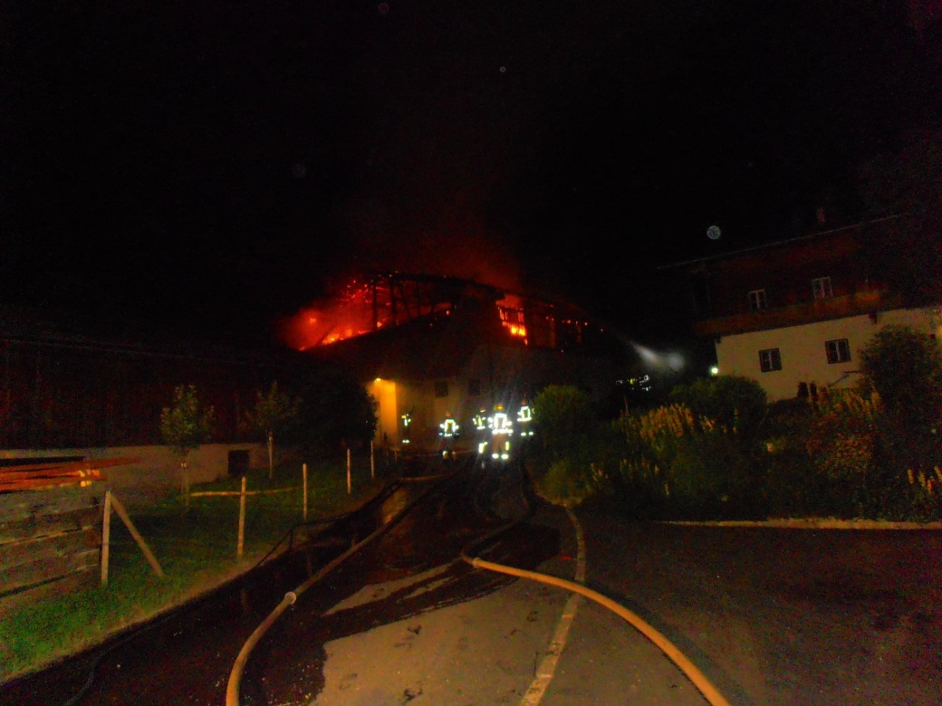
Die Situation beim Eintreffen des RLFA Waidring

Der RLFA Wdg. griff im Verband mit der FF Flecken das Brandobjekt von der Südseite mit 2 HD Rohren an. Im weiteren Verlauf löschte bzw. kühlte man den ausbrennenden Lieferwagen der Fa. Energietechnik, da eine darin befindliche Gasflasche nicht ausgeschlossen werden konnte. Um sich Gewissheit zu verschaffen wurde die hintere Fahrzeugtür mit dem Spreizer geöffnet.
Da KLFA legte gemeinsam mit dem LFB Rosenegg eine Zubringerleitung vom Fleckner Ried. Der LFAB legte eine 2. Leitung.
Die 3 ATS-Trupps wurden schon beim Eintreffen unverzüglich der ATS-Sammelstelle übergeben.

12 08 15 Brandalarm auf der Hochbreitau/Weindlalm
Die FFW rückte mit dem RLFA und 9 Mann aus.
Die FF Erpfendorf mit dem TLFA
Alarm: 0737Uhr Einsatzleiter: HBI Horngacher Gerhard

Der RLFA konnte wegen der der schwierigen Wegverhältnisse nur bis zur Kapellalmhütte fahren. Für die Erkundung bzw. Brandbekämpfung musste man ca. 5min auf den Almboden in eine Waldenklave gehen.

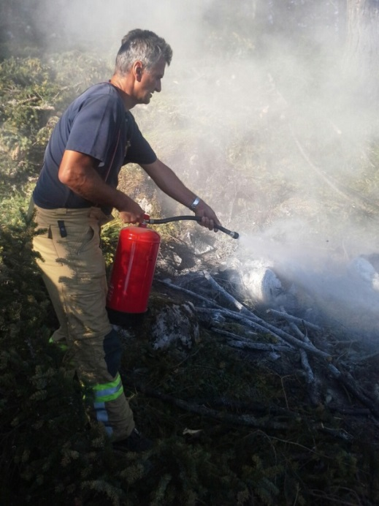
Nachlöscharbeiten

Der Almbesitzer kam der Crew des RLFA entgegen und erklärte, dass er Astwerk eines gefällten Baums zu verbrennen begonnen hatte.
Da er die Sirene in Erpfendorf hörte, aber das Verbrennen umgehend einstellte.
Bei der Erkundung durch den Einsatzleiter der FFW fand man eine abgebrannte Feuerstelle vor, in der sich noch Glutreste befanden.
Die verbleibenden Glutreste wurden mit einem Schaumlöscher gelöscht.

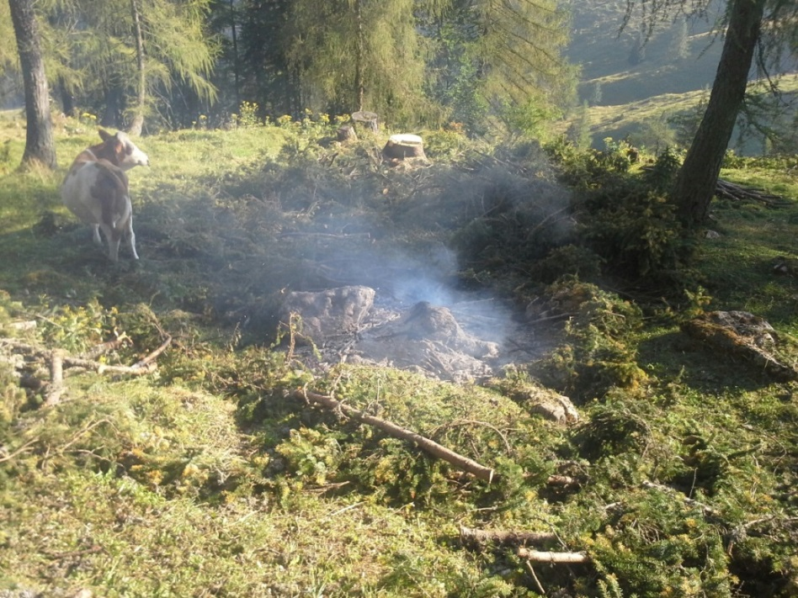
Ein neugieriger Beobachter
10 10 15 Brand des Frandlbauernguts in Flecken-St. Ulrich/P
Die FFW rückte mit dem RLFA, KLFA, und 17 Mann aus.
Alarm: 0427Uhr Einsatzleiter: BI Auer Anton KDT der FF Flecken
Weiters im Einsatz: aller Feuerwehren des Abschnitts Pillersee,
DLK 30/12 St. Johann/T, TLF St. Johann/T DLK 18 Kirchdorf.
1 Sanka des RK St. Johann/T, 1 Polizeistreife der PI Fieberbrunn
BFI Ritter Hubert, BFK Meusburger Karl

Die FFW wurde auf der Schleife TLF von der ILL nachalarmiert, somit rückte nur das RLFA aus und das KLFA verstärkte die Tankwagencrew.
Das Brandobjekt Frandlbauer stand im Vollbrand. Die Feuerwehren Flecken , St. Ulrich/P, St. Jakob/H, Fieberbrunn waren bereits im Einsatzsowie die Polizei und das RK vor Ort.

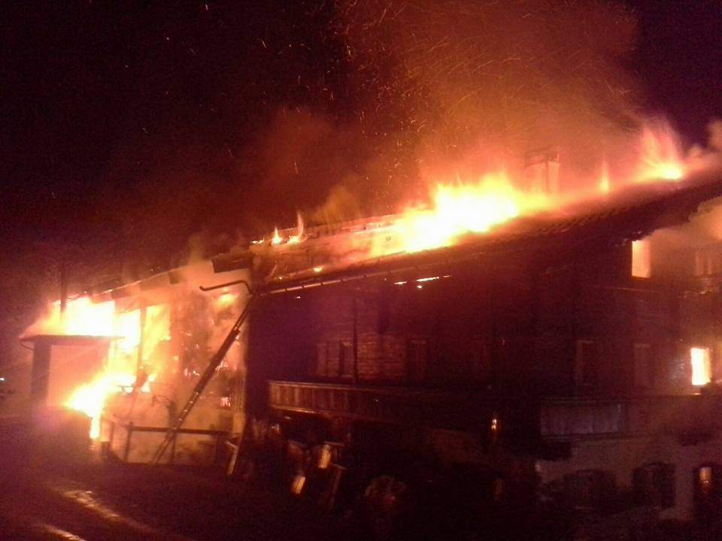
Vollbrand des Frandlguts von der Ostseite

Das RLFA Waidring stellte einen ATS-Trupp zur Brandbekämpfung an der Ostseite ab. Um die Brandausdehnung zu verhindern griff in weiterer Folge das RLFA den hinteren Teil des Brandobjekts (südseitig gelegen) und den dort befindliche Holzstapel mit HD und einem Niederdruckangriff (2 C-Rohre) an.
Das KLFA Waidring speiste das RLFA in Zusammenarbeit mit der FF St. Ulrich/P vom Fleckner Ried.
Der Jungbauer musste mit einer Rauchgasvergiftung med. versorgt werden.

17 11 15 Brand des Heizhauses der Heizanlage in St. Ulrich/P
Die FFW rückte mit dem RLFA, KLFA, und 20 Mann aus.
Alarm: 0746Uhr Einsatzleiter: BI Christoph Foidl KDTSTV
der FF St. Ulrich/P
Weiters im Einsatz: FeuerwehrenFlecken,
1 Sanka des RKFieberbrunn, 1 Polizeistreife der PI Fieberbrunn
BFI Ritter Hubert, ABI Martin Mitterer
Aus dem Heizhaus mit der Hackschnitzeltrockenanlage und Heizofen drang starker Rauch heraus. Die FF St. Ulrich/P und Flecken waren bereits vor Ort.

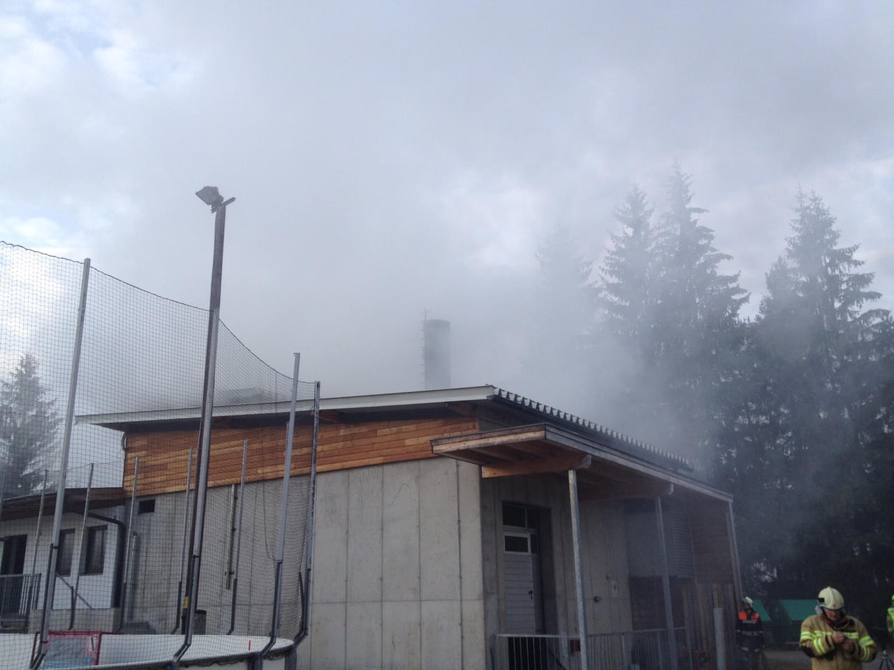
Der Einsatzabschnitt der FFW

Die FFW bzw. das RLFA führte einen Innenangriff von der Sportplatzseite mit 2 ATS-Trupps und einem Ablösetrupp durch. Durch die Tropfwirkung des geschmolzenen Alus eines E-Motors wurde die Einsatzbekleidung des ATS-Manns Stefan Wimmer arg in Mitleidenschaft gezogen.

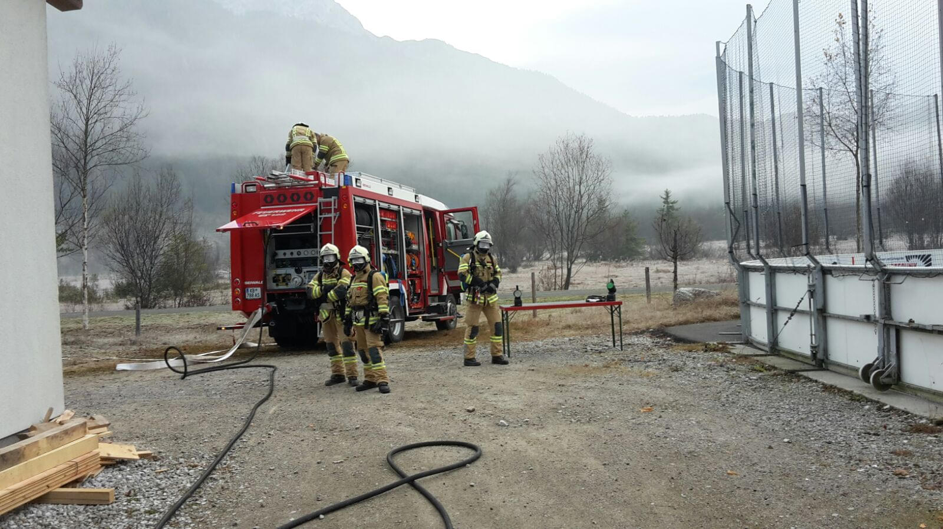
Der Rettungstrupp

Das etwas spätere eingetroffene KLFA stellte der RLFA Crew ihren ATS-Trupp ab. Nachdem die Restmannschaft lt. dem EL St. Ulrich/P Foidl nicht mehr benötigt wurde rückte diese ins Gerätehaus ein.

29 11 15 Brand eines Geräteschuppen in Neuwieben 29, St. Ulrich/P
Die FFW rückte mit dem RLFA, KLFA, und 20 Mann aus.
Alarm: 0156Uhr Einsatzleiter: ABI Martin Mitterer
KDT der FF St. Ulrich/P
Weiters im Einsatz: FeuerwehrenFlecken und St. Jakob/H
1 Sanka des RKFieberbrunn, 1 Polizeistreife der PI Fieberbrunn

Ein zwei toriger hölzerner Geräteschuppen brannte. Die Feuerwehren St. Ulrich/P und Flecken waren bereits im Einsatz. Die FF St. Jakob/H ist kurz vor uns am Einsatzort bzw. Bereitstellungsraum eingetroffen. RK und Polizei waren bereits vor Ort.
Nachdem sich die KDT des RLFA u. KLFA bei der ELTG gemeldet hatten wurden sie kurzzeitig in Bereitschaft gehalten.
Da der Einsatz der Waidringer Einsatzkräfte nach ca. 10 min. nicht mehr nötig war rückten sie wieder ins Zeughaus ein.

1 Brandschutzwache

08 08 15Brandschutzwache Sommernachtsfeuerwerk 2015 am Hausberg
Die FFW rückte mit dem RLFA und 9 Mann aus.
Bereitstellung: 2145Uhr Einsatzleiter: HBI Horngacher Gerhard

Lt. Bescheid der BH Kitzbühel vom 22 07 15 wurden dem Betreiber des Waidringer Sommernachtsfeuerwerk 2015, Hr. Marcus Kienpointner, im Pkt. 22 ein TLF2000 mit Mannschaft zum Brandschutz vorgeschrieben und dem wurde Rechnung getragen.
Der RLFA wurde an der Wegkreuzung Hausbergweg und Hausbergforststraße in unmittelbarer Nähe zum Abschussplatz des Feuerwerks in Stellung gebracht.
Die Löschwasserversorgung wäre vom Hydranten Reitl erfolgt.

1Fehlalarm

10 01 15 Täuschungsalarm Volksschule Waidring, Kirchgasse 6
Die FFW rückte mit dem RLFA 17 Mann aus.
Alarm: 1149 Uhr Einsatzleiter: HBI Gerhard Horngacher

Die BMA alarmierte einen Brand auf den Melder 3/5. Der Brandschutzbeauftragte Grander, Gemeindearbeitervorarbeiter Rier sowie der KDT erkundeten die Lage und konnten keine verdächtigen Ursachen des Alarmes finden. Der RLFA befand sich dabei auf der Anfahrt.

34 Technische Einsätze

17 01 15 Verkehrsunfall auf der Struberstraße, Höhe Seisenbachbrücke-Zenzerbauer
Die FFW rückte mit dem RLFA, LFA-B und 16 Mann aus.
Alarm: 1730Uhr Einsatzleiter: HBI Gerhard Horngacher

Ein PKW war von der verschneiten Struber Gemeindestraße in den Seisenbach auf der Rettenmooswiesenseite in das Bachbett gerutscht und kam auf dem Dach zu liegen.
Der Lenker, ein Notarzt der SHS, hatte das Fahrzeug bereits verlassen und die Polizeistreife der PI Erpfendorf war schon vor Ort.
Die FFW sicherte die Einsatzstelle ab bzw. sperrte die Straße total und erkundigte sich über den Zustand des Verunfallten.
Neben der Lage des Autos, erkundete man ob Öl bzw. Treibstoff in den Bach ausrann. Dies war nicht der Fall.

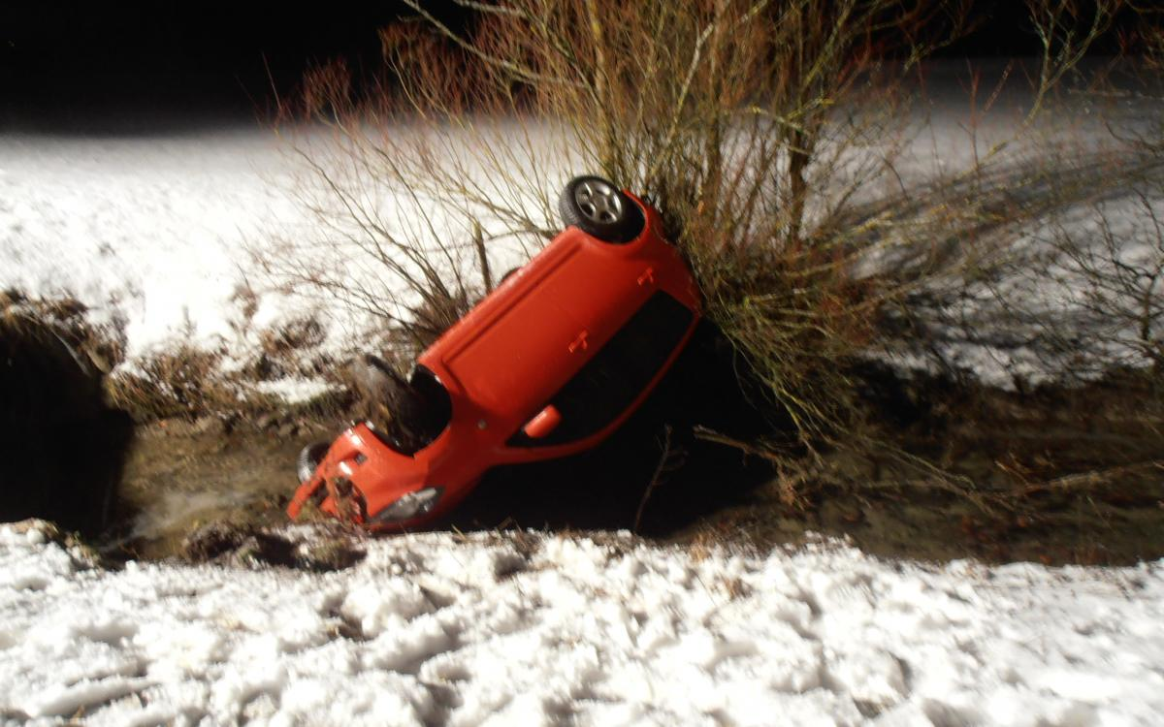
Das in den Bach gerutschte Fahrzeug

Um das Auto, ein Kleinwagen Daihatsu, bei der Bergung nicht weiter zu beschädigen forderte man die Bergefirma Rass an.
Gemeinsam mit dem Bergekranfahrzeug der Fa. Rass barg die FFW das Auto aus dem Bach.

07 02 15 Verkehrsunfall auf der B 178, westl. des Strubdenkmals, KM 50,9
Die FFW rückte mit dem RLFA, LFA-B und 16 Mann aus.
Alarm: 0949 Uhr Einsatzleiter: HBI Gerhard Horngacher
Weiters waren im Einsatz:
die FF Lofer mit RLFA, TLFA und MTF mit 20 Mann, der HELI 1 der SHS,
das RK St. Johann/T und RK St. Martin/L mit jeweils 1 SANKA. Die PI Erpfendorf mit 2, sowie die PI Lofer mit 1 Patrouille und der Straßenmeister der Meisterei St. Johann/T Michael Aufschnaiter.

Ein PKW (Citroen) war in Fahrtrichtung Waidring an die bergseitige Böschungsmauer geschleudert worden. Die Lenkerin wurde bereits vom Team des Hubschraubers
HELI 1 und den ebenfalls alarmierten Loferer Feuerwehrkameraden versorgt.
2 weitere PKWs , ein VW Caddy in Fahrtrichtung Lofer und ein VW Toareg TDI in Fahrtrichtung Waidring, kollidierten vis a´vis an der gegenseitigen Fahrbahn. Hier waren 8 leicht Verletzte bzw. geschockte Personen zu versorgen.

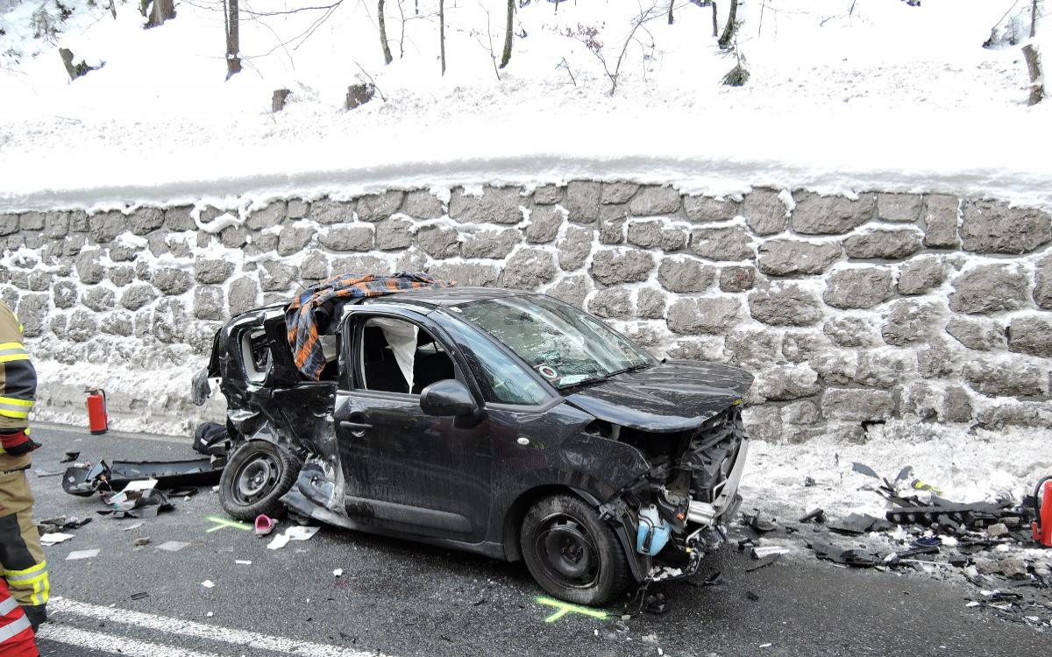
Das Unfallfahrzeug der getöteten Lenkerin

In Fahrtrichtung Lofer lag vor dem verunfallten Citroen bzw. beim Auslauf der Böschungsmauer ein gegen den Hang geschleuderter Toyota Landcruiser. Die FF Lofer traf kurz vor uns an den Einsatzort ein, sicherte diesen zur Salzburger Seite ab und stellte den Brandschutz her.
Das RK St. Martin/L und das RK St. Johann/T waren jeweils mit 1 SANKA im Einsatz, ebenfalls die Polizei mit 2 Patrouillen.
Die FFW sicherte die Einsatzstelle gegen Westen ab und stellte den Brandschutz her.
Es wurden die schon im Einsatz befindlichen Rettungskräfte unterstützt.
1 Schwerstverletzte, sie verstarb, und 8 Verletzte mussten geborgen bzw. versorgt werden! Die 4 geschockten Insassen wurden zur Behandlung nach Lofer gebracht.

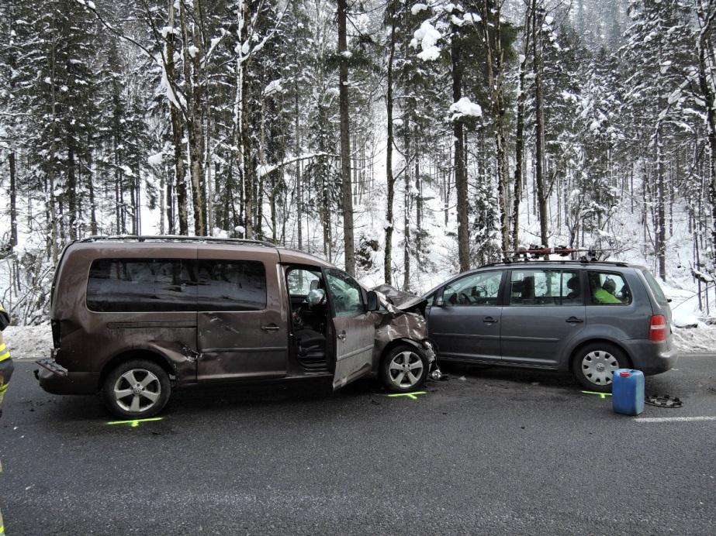
Die beiden kollidierten VWs

Nach der Verletztenbergung säuberten die beiden Feuerwehren gemeinsam die Straße von den Wrackteilen und dem Ölbindemittel.
Es wurde Ölbindemittel der FF Lofer gestreut, die Entsorgung des Mittels übernahmen ebenfalls die Loferer.
Man organisierte den Abtransport der verunfallten Fahrzeuge durch die Fa. Rass.
Anschließend war die FFW der Polizei bei der Dokumentation der Einsatzstelle behilflich.

Besondere Mängel: Ein Handycup war bei der Anfahrt die Rettungsgasse. Da sich bereits ein Stau ab der Höhe Hausstatt gebildet hatte, musste auf der linken Fahrbahnseite angefahren werden. Es kamen uns größere Kolonnen von Autos entgegen. Einige Kraftfahrer dürften von der Rettungsgasse noch nie etwas gehört haben!

07 02 15 Verkehrsunfall auf der B 178, westl. des Strubdenkmals, KM 50,9 (Nachmittag)
Die FFW rückte mit dem RLFA, LFA-B, MFT und 18 Mann aus.
Alarm: 1403 Uhr Einsatzleiter: HLM Josef Rier
Weiters waren im Einsatz:
Die FF Lofer mit dem TLFA, RLFA, KLF, MTF und 35 Mann, das RK St. Johann/T u. St. Martin/L mit jeweils 1 SANKA, der Hubschrauber der SHS HELI1, Die Sanitäter eines zufällig anwesenden Krankentransporters, von der PI Erpfendorf 2 mit Patrouillen von der PI Lofer 1, 2 Bergefahrzeuge der Fa. Rass und der Straßenmeister der Meisterei St. Johann/T mit Gehilfen.

Es bot sich die exakt gleiche Situation bzw. befand sich der Unfall auf der gleichen Stelle wie beim vormittägigen Einsatz. Ein Toyota Avensis wurde in einem blauen BMW Kleinwagen, der stand in Fahrtrichtung Lofer, mit der rechten Fronseite in die hintere linke Seite des BMWs geschleudert und drückte den BMW gegen die steinerne Böschungsmauer. Im Toyota befanden sich 3 Verletzte, die BMW Lenkerin blieb unverletzt.
Vor dem BMW bzw. Böschungsmauer schleuderte es einen Jepp genau an die gleiche Stelle wie vormittags den Landcruiser!
Zeitgleich traf die FF Lofer und das RK St. Martin/L an die Unfallstelle ein. Der HELI 1 war bereits gelandet.
Die FF Waidring sicherte westseitig die Einsatzstelle ab und stellte den Brandschutz her, die FF Lofer ostseitig.

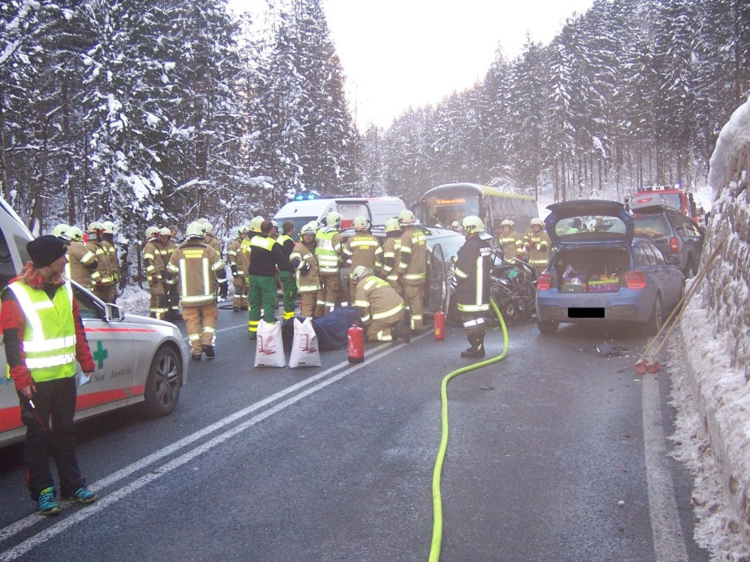
Bergung der Insassen des Toyotas
Unverzüglich unterstützte man die Crew des Heli 1 und das Team des RK St. Martin/L bei der Verletztenversorgung der 3 Insassen des Toyotas. Nach der Bergung des Beifahrers, flog diesen der HELI ins Spital nach St. Johann/T und der SANKA des RK St. Martin/L konnte den Lenker ebenfalls dorthin überstellen. (eine Abfahrt war zuvor wegen des in der Straße stehenden Hubschraubers nicht möglich)
Im Laufe des Einsatzes klagten plötzlich der Lenker und seine Beifahrerin des Jeeps über heftige Brustschmerzen. In Ermangelung eines RK Teams setzte man die Familie in das MTF Lofer, hier wurden sie vom Notfallsanitäter der FF Waidring Erstversorgt und dem Rettungsteam des inzwischen eingetroffenen SANKA des RK St. Johann/T übergeben. Nach dem Abzug des RK Teams zum Toyota, übernahm der an der

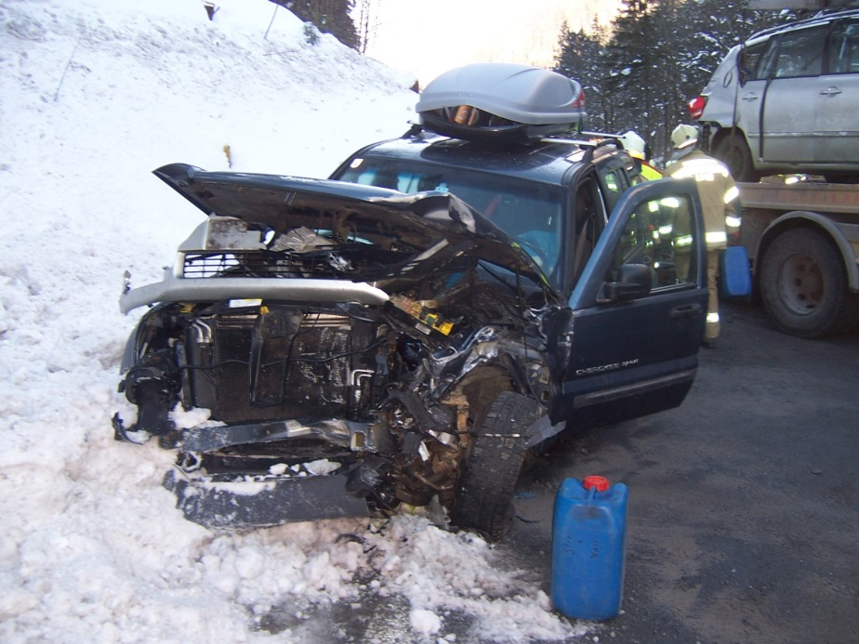
Der verunfallte Jeep

Unfallstelle eingetroffene Notarzt Dr. Lechner die Behandlung der Familie. Er forderte mit Vehemenz den Abtransport der 2 Verunfallten mit dem Hubschrauber.
Umgehend wurde über die ILL der HELI 1 nach der Ablieferung des 1. Patienten im Spital St. Johann/T zur Unfallstelle beordert. (Zudem war kein SANKA der RK-Stelle Kitzbühel frei).
Der noch anwesende SANKA des RK St. Johann/T transportierte das aus dem Toyota geborgene Mädchen ins Krankenhaus St. Johann/T ab.
Kurz danach landete der Hubschrauber und flog die beiden Verunfallten des Jeeps ebenfalls nach St. Johann/T. Die beiden Kinder, ca. 5 u. 8 Jahre, fuhr das MTF Lofer den Eltern ins Spital nach. Es wurden 5 verletzte Personen versorgt und ins Krankenhaus St. Johann/T abtransportiert,
Der Jeep und Toyota wurden von der Fa. Rass verladen und der BMW zum Parkplatz vorm Pass Strub geschleppt.
Nach der Versorgung bzw. den Abtransport alle Verletzten und Beteiligten Fahrzeuge, sowie der Freigabe durch die Polizei räumten die Feuerwehren gemeinsam die Straße von Wrackteilen und dem ausgestreuten Ölbindemittel.
Anschließend half man der Polizei bei der Unfalldokumentation
und dem Straßenmeister beim Feststellen bzw. Messen des Salzgehaltes auf der Fahrbahn.
Besonders lobend zu erwähnen die mehr als sehr gute Zusammenarbeit aller Einsatzkräfte!

07 02 15 Wasserrohbruch Wohnblock Dorfstraße 59
Die FFW rückte mit dem RLFA, MTF und 11 Mann aus.
Alarm: 1547Uhr Einsatzleiter: HBI Gerhard Horngacher

Zu diesem Einsatz wurde die FFW während des Einrückens vom voran gegangen Unfalleinsatz von der Polizei alarmiert.
Aufgeregte Hausbewohner wiesen uns auf einen vermuteten Wasserrohrbruch in der Wohnung im Parterre der Fr. Hoffmann hin. Im Keller unter dieser Wohnung tröpfelte es durch.
Da die Wohnung mit dem im Schlüsseltresor hinterlegten Generalschlüssel nicht aufgesperrt werden konnte und eine Türöffnung ohnehin nicht in Betracht kam, drehte man den Hauptschieber zu.
Im Übrigen Verwies man den Hausmeister bzw. die Bewohner auf ihre Selbstverantwortlichkeit und, dass dies eine Sache der Hausverwaltung ist.

13 02 15 Technische Hilfeleistung B 178 Hausstattparkplatz
Die FFW rückte mit dem RLFA und 6 Mann aus.
Alarm: 0619 Uhr Einsatzleiter: OBI Seibl Michael

Ein Sattelzug stand auf den Parkplatz Hausstatt und konnte auf der schlecht geräumten und vereisten Fahrbahn nicht anfahren.
Da hier keine Gefahr im Verzug war lehnte der Einsatzleiter der FFW diesen Einsatz vor Ort ab. Bei der Alarmierung hieß lt. ILL, dass der LKW mit dem Heck in die B 178 ragte. Dies war nicht der Fall!
Es wurde dem LKW Lenker die Telefonnummer der Fa. Rass übermittelt.

24 02 15 Verkehrsunfall auf der Steiplattenstraße, zwischen Stüblreibe u. Maiskaser
Die FFW rückte mit dem RLFA, LFA-B, LLFA und 18 Mann aus.
Alarm: 1516 Uhr Einsatzleiter: LM Grander Peter

Ein SUV Lexis Hybrid war über die Fahrbahnböschung auf den steil abfallenden Wald Hang in eine Baumgruppe geschleudert worden. Das Fahrzeug lag bergauf, schräg auf der linken Fahrzeugseite bzw. schon auf dem Dach, die Bäume stützten es und verhinderten so das weitere Abrutschen. Die Lenkerin war eingeklemmt. Ihr Sohn konnte sich aus dem Wagen durch die hintere Tür befreien. Es war bei unserem Eintreffen 1 Polizeistreife vor Ort, die alarmierte den Hubschrauber, das RK St. Johann/T und die Bergrettung Waidring.

Nach der Sicherung eines Abgangs zum Auto wurde dies gegen ein weiteres Abrutschen mit Spanngurten gesichert. Um den Stromkreis des Hybridantriebs auszuschalten klemmte man die 12 Volt Batterieanlage ab.
Die Verletzte Lenkerin betreute die FFW bis zum Eintreffen des Notarztes der SHS bzw. der Bergrettung. Der Hydraulische Rettungssatz musste samt Aggregat zum Fahrzeug abgeseilt werden.

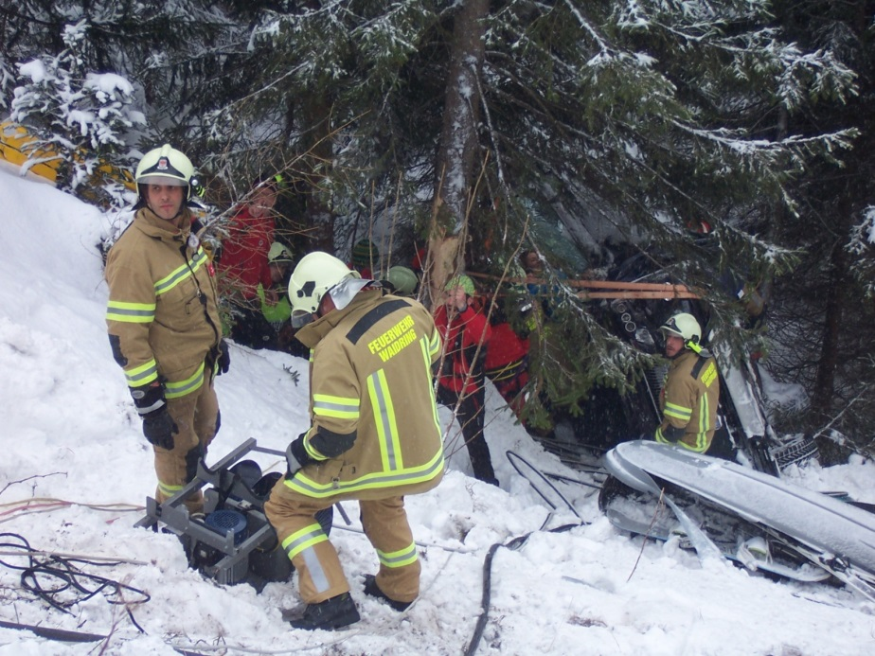
Einsatz des hydraulischen Rettungssatzes
Die schwer verletzte Lenkerin barg die FFW anschließend mit Schere und Spreitzer. Gemeinsam mit der Bergrettung seilten wir sie in der Bergewanne zur Steinplattenstraße auf.

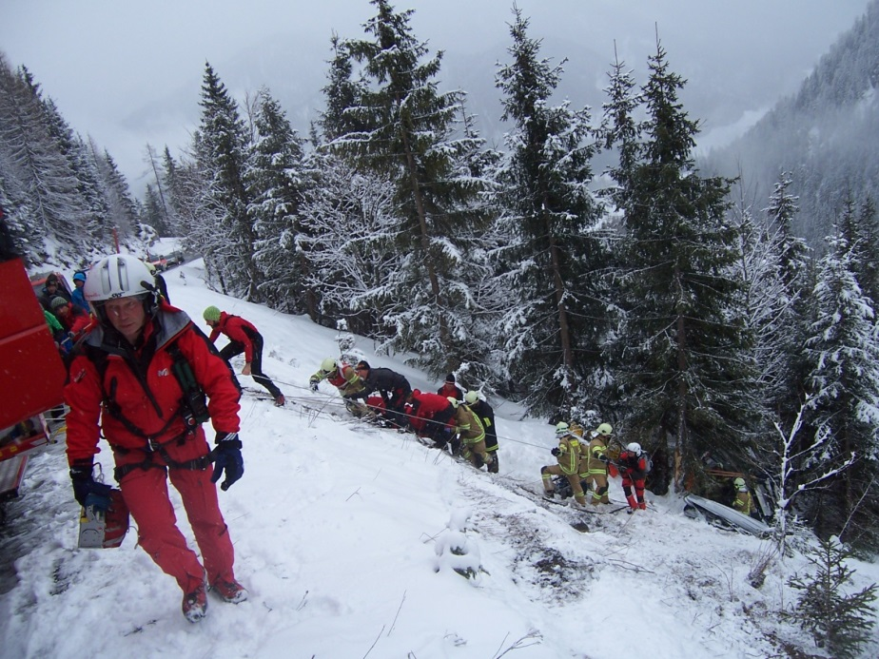
Bergung der schwer verletzten Lenkerin

Hier wurde sie weiter medizinisch vom Notarzt der SHS und der Notärztin des RK St. Johann/t versorgt und ins UKH Salzburg geflogen. Den Buben hat in der Zwischenzeit die Notärztin des RK St. Johann/T versorgt und ins KH St. Johann/ bringen lassen.

Der verunfallte Wagen wurde auf dem Dach liegend (ein auf die Räder stellen war wegen dem steilen Gelände unmöglich bzw. zu gefährlich) mit der RFLA Winde über eine bergseitig, an einer starken Ficht eingescherten Umlenkrolle bis zur steil abfallenden Fahrbahnböschung gezogen. Hier stellte man ihn mit der Hilfe der Winde das Bergeunternehmens Rass auf die Räder und seilte ihn anschließend auf die Steinplattenstraße.

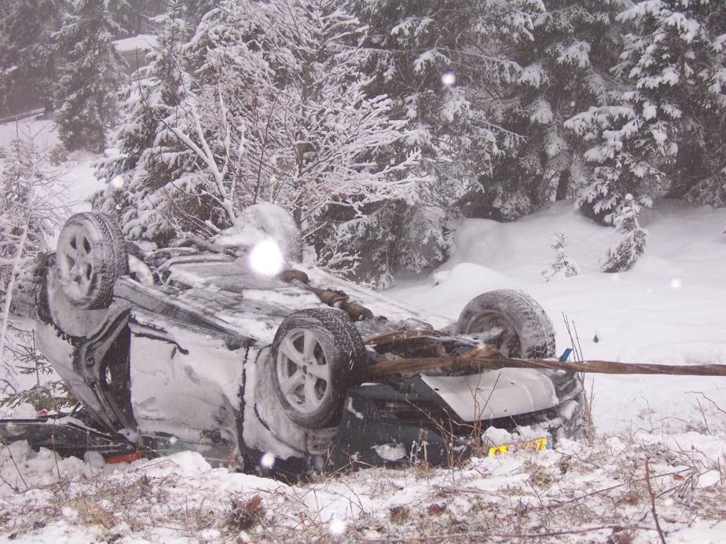
Bergung des Unfallwagens

Der Fa. Rass half man beim Verladen des Fahrzeuges
Das auf die Straße auslaufende Öl wurde gebunden.
Die Steinplattenstraße war während der gesamten Einsatzdauer total gesperrt.

Detail am Rande:
Der Unfall wurde von einem aufmerksamen nachfolgenden Autolenker bemerkt. Er sah die Autospuren auf der Straße und hielt deswegen Nachschau. Nach der Entdeckung des verunfallten Wagens alarmierte er unverzüglich die Polizei. Bei dem Unfallwagen handelte es sich um einen Alexis RX 450 H mit Hybridantrieb und Automatik.
Die Lenkerin fuhr die schneematschige Steinplattenstraße mit der Automatikeinstellung ab.

02 03 15 Personensuche auf dem Schigebiet Steiplattenstraße
Die FFW rückte mit dem KLFA, MTF und 3 Mann aus.
Alarm: 2152 Uhr Einsatzleiter: LM Schuster Manuel

Nachalarmierung der FFW durch die Bergrettung Waidring mit dem Ersuchen um Mannschaftstransporte für die Personensuche im Schigebiet Steinplatte
Das MTF u. KLFA beförderten 12 Bergretter zu ihrem Sammelraum bei den Liftgaragen am Steinplattenparkplatz.
Abfahrt ab Gerätehaus um 2155 Uhr, Ankunft Steinplattenparkplatz trotz widriger Witterungsverhältnisse um 2210 Uhr
Der Gesuchte saß auf der Winklmoosalm(BY) in einem Gasthaus!

04 03 15 Person in Notlage, Haus Waldeck Enthgries 18
Die FFW rückte mit dem RLFA und 7 Mann aus.
Alarm: 1633 Uhr Einsatzleiter: HBI Horngacher Gerhard

Anfangs vermutete das RK, dass die Bewohnerin, sie hat einen Pflegepager, regungslos im Haus liegt. Deshalb wurde die FFW zur Türöffnung bzw. Hilfe bei der Bergung nachalarmiert.
Beim Eintreffen des RLFA waren drei Kameraden aus dem Endland bereits vor Ort. Die Polizeistreife bog nach uns zum Einsatzort von der B178 ein
Die Nachforschung des RK und des Enkels über den Verbleib der Hausbewohnerin ergab, dass sie bei Bekannten war. Daraufhin rückte die FFW wieder ins Zeughaus ein.
Als die Leitstelle Tirol dem RLFA meldete, dass die FFW nicht mehr benötigt wird, war man geraden am Einsatzort eingetroffen.

31 03 15 Windwürfe auf der Pillerseelandesstraße KM 1,8 Schacherekapelle
Die FFW rückte mit dem RLFA, LFAB und 9 Mann aus.
Alarm: 1854Uhr Einsatzleiter: BM Schreder Martin

Das Sturmtief Niklas machte auch vor Waidring nicht halt.
Eine Baumgruppe ist von der Felswand von ca. 30m auf die Pillerseelandesstraße südlich der Schachererkapelle auf die rechte Fahrspur in Richtung St. Ulrich/P gerutscht. Diese Fahrbahnseite war unpassierbar.
Die Bäume wurden von der Straße entfernt und die Fahrbahn gereinigt. Der LFAB wurde nachalarmiert.

31 03 15 Windwürfe auf der Pillerseelandesstraße KM 1,8 Schacherekapelle
Die FFW rückte mit dem LFAB und 4 Mann aus.
Alarm: 1905Uhr Einsatzleiter: BM Schreder Martin

Da der schon laufende Einsatz nochmals von Passanten der Leitstelle Tirol gemeldet wurde alarmierte die die FFW für den vermeintlichen Einsatz. Dies konnte geklärt werden und der LFAB unterstützte die RLFA Mannschaft

31 03 15 KDO-Alarm „Herunter gefallenen Hochspannungsleitung im Hinterfeld“
Die FFW rückte mit dem LFAB und 4 Mann aus.
Alarm: 1948Uhr Einsatzleiter: HLM Rier Josef

Der von der Leitstelle Tirol erfolgten Alarmierung „Stromgefahr durch heruntergefallene Hochspannungsleitung“ wurde nachgegangen.
Nach Abgehen des hinter dem Gerätehaus liegenden betroffenen Feldes konnte keine heruntergefallene Leitung ausgemacht werden.
Selbstverständlich wurden bei der Erkundung die gebotenen Sicherheitsvorkehrungen getroffen.
Vermutlich schlugen die Hochspannungsleitungen einen Lichtbogen, denn in den östlich des Gerätehauses gelegenen Fraktionen Waidrings fiel der Strom aus.

13 05 15 Windwurf auf die Niederspannungshauszuleitung im Maschtlingerangerl
Die FFW rückte mit dem RLFA und 9 Mann aus.
Alarm: 0035 Uhr Einsatzleiter: LM Schreder Nick

Ein Apfelbaum ist im Maschtlingerangerl auf die Niederspannugshauszuleitung gefallen.
Da die TIWAG schon über die Leitstelle Tirol mit alarmiert war, beschränkte sich anfangs die Tätigkeit die Gefahrenzone bis zum Eintreffen des Stördienstes der TIWAG abzusperren. Nachdem der Strom weggeschaltet war, entfernte man den Baum.

28 05 15 Öleinsatz Pillerseelandesstraße L1 von KM 1,2 bis 2,8
Die FFW rückte mit dem LFAB, LAST, MTF und 8Mann aus.
Verbrauchsgüter: 48 kg nicht schwimmfähiges Ölbindemittel
Alarm: 1839 Uhr Einsatzleiter: OLM Josef Rier
Ölspuren auf den Spurrillen der Pillerseelandesstraße von der Huttererkurve bis zur Schöttlbrücke.
Die verstreuten Diesellachen wurden mit Ölbindemittel gebunden und der Straßenmeisterei St. Johann/T zur Entsorgung übergeben. Die Straßenmeisterei sicherte die Gefahrenstelle mit der Warntafel ab.
Straßenmeister Aufschnaiter und die Polizei wurden verständigt.

29 05 15 Abgestürtzter Traktor auf der Reitbergforststraße im Reiterdörfl
Die FFW rückte mit dem RLFA, LFA-B, LAST und 20 Mann aus.
Weiters: Hubschrauber C4, 1 Sanka des RK St. Johann/T, 1 Polizeistreife und das KDO St. Johann/T, SRF St. Johann/T wurde während der Anfahrt zurückbeordert.
Alarm: 1505 Uhr Einsatzleiter: LM Schuster Manuel

Bei der Anfahrt sah man einen Oldtimer Traktor EICHER ca. 30m unter der Böschung auf der Stindlleite liegen.

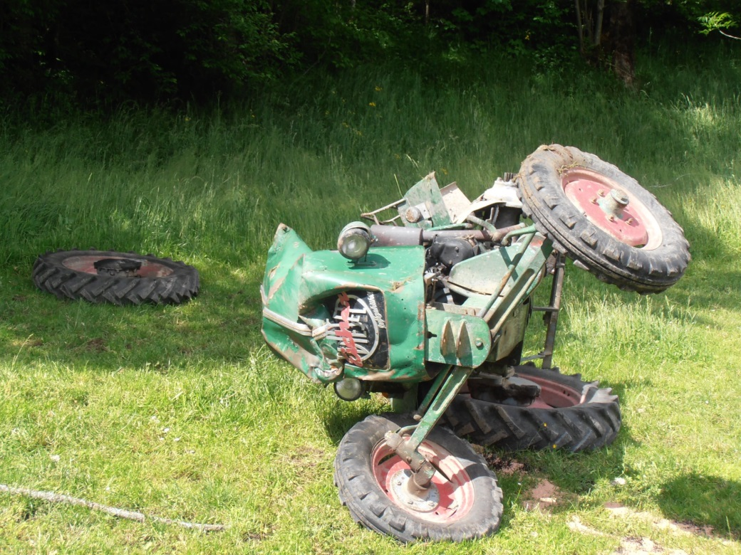
Der abgestürzte Traktor

Beim Erreichen des Einsatzortes lag der Traktorfahrer neben einem PKW-Anhänger umgeben von einigen metrigen Holzscheitern. Einige Nachbarn leisteten erste Hilfe. Die Crew des Hubschraubers C4, sie war zeitgleich mit uns eingetroffen, begann mit der Reanimation. Wir unterstützten die Mannschaft des Hubschraubers, sowie der des nach uns eingetroffenen SANKA des RK St. Johann/T und schotteten den Verunfallten mit Decken von den Schaulustigen ab.
Nachdem der Notarzt den Tod des Traktorfahrers feststellte warteten wir auf den Bestatter.
Zwischenzeitlich war das KDO-Fahrzeug der FF St. Johann/T am Einsatzort eingelangt, das SRF wurde noch während der Anfahrt zurückbeordert.
Nachdem der tödlich Verunfallte vom Bestatter übernommen war, zogen wir, auf Anweisung der Polizei, den demolierten Traktor mit der Seilwinde des RLFA zum Böschungsrand. Sodass er vom Bergelaster des Fa. Rass verladen werden konnte.

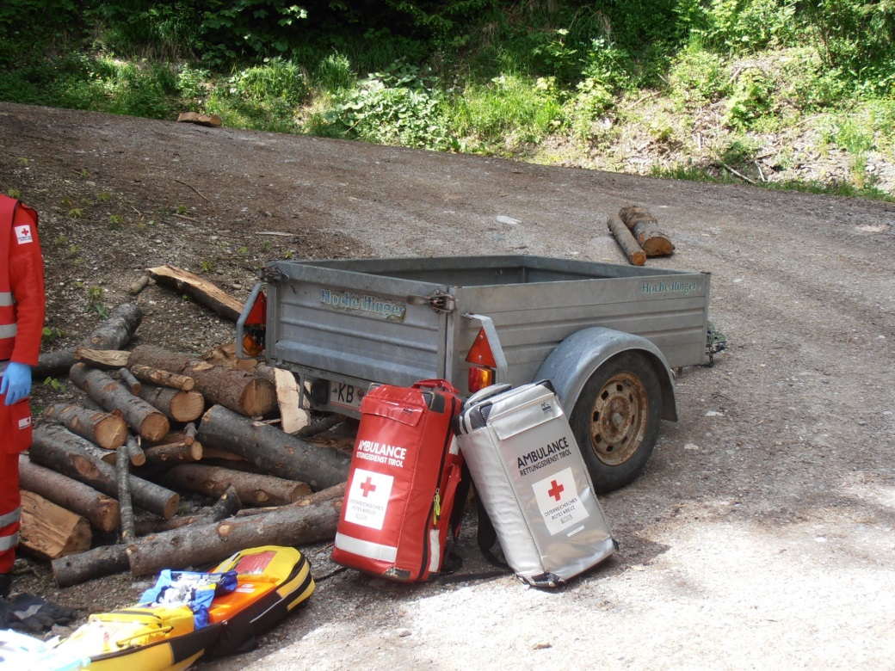

Das vom Traktor ausgeflossene Öl bzw. Diesel wurde mit Ölbindemittel gebunden und der Entsorgung zugeführt.

04 06 15 B-178 Pass Strub Radwegbrücke auf der erhängte Person, KM 50,8
Die FFW rückte mit dem RLFA, LFAB und 14 Mann aus.
Alarm: 1031 Uhr Einsatzleiter: HBI Horngacher Gerhard

Ein erhängter Mann (Suizid?) hing in Mitte der Passradwegbrücke ca. 1m über den Bach im Seil. Die Polizei der PI Erpfendorf war vor Ort.
Da der Haselbach eine starke Strömung hatte musste die Person durch einen Abgeseilten Kameraden in das Rettungsdreieck gesetzt werden. Den Oberkörper wurde mit einem Schlupf fixiert. Die Person zog man so zur ostseitigen Einfahrt der Brücke. Zwischenzeitlich brachte man eine Schubleiter am Ufer in Stellung über die dann die Leiche an Land zog und der Polizei übergab.

07 07 15 Abgestürztes Fahrzeug auf der Schießlingalm in St. Ulrich/P
Die FFW rückte mit dem RLFA, LFA-B und 19 Mann aus.
Weiters: Hubschrauber C4, FF St Ulrich/P, FF Flecken, 1
Alarm: 1337 Uhr Einsatzleiter: ABI Mitterer Martin

Die FF Waidring wurde zur Bergung der Insassen des abgestürzten PKWs von der FF St. Ulrich/P nachalarmiert.
Die FF Waidring rückte mit dem RLFA und LFAB aus. Da die Verunfallten während der Anfahrt von der Crew des Hubschraubers C4 und der zwischenzeitlich eingetroffenen FF Flecken geborgen waren, drehte der RLFA kurz vor der Unfallstelle, der LFAB beim Halserbauern zur Rückfahrt um.

06 08 15 Überhitzte Tetrafunksteuerung im Gerätehaus
Der KDT Horngacher wurde von der LFS zu Nachschau aufgefordert
Alarm: 2253Uhr Einsatzleiter: HBI Horngacher Gerhard

Auf Anordnung der LFS Tirol hielt der KDT beim Sirenen und Tetrafunksteuerschrank wegen Überhitzung Nachschau.
Im Dachboden war es zu diesem Zeitpunkt ca. 40°Cel. warm.
Der Schaltschrank wurde geöffnet und die Tür zum Schlauchturm für den Luftdurchzug ebenfalls

15 08 15 Öleinsatz Pillerseelandesstraße L1 Dorfkreuzung KM 1,2
Die FFW rückte mit dem LAST und 3 Mann aus.
Verbrauchsgüter: 16 kg nicht schwimmfähiges Ölbindemittel
Alarm: 1850 Uhr Einsatzleiter: HV Köck Peter

Eine Motoröl-Lache ca. 2 m² am Parkplatz neben dem Dorfbrunnen verunreinigte die Straße. Das ausgeflossene Öl wurde mittels Bindemittel gebunden und der Entsorgung zugeführt. (Es war kein Verursacher vor Ort)

02 12 15 Verkehrsunfall auf der B 178,Obermoserbrücke KM45
Die FFW rückte mit dem RLFA, MFT und 9 Mann aus.
Alarm: 0817 Uhr Einsatzleiter: HBI Horngacher Gerhard
Weiters waren im Einsatz:
Der Hubschrauber C4, 1 SANKA des RK St. Johann/T, 2 Patrouillen von der PI Erpfendorf und 1 Lieferwagen der Straßenmeisterei der Meisterei St. Johann/T

Ein in Richtung Lofer fahrendes Auto Alfa war mit einem aus der Pillerseestraße auf die B 178 ausfahrenden PKW MINI kollidiert.
Der Alfa wurde auf dem Dachliegen gegen die nördl. Straßenböschung längs der Fahrbahn, in Fahrtrichtung St. Johann/T geschleudert. Der Mini wurde nach einer 180° Drehung mit dem Heck gegen den Schutzwall der Straßenausweiche in Fahrtrichtung Obermoserbrücke gedrängt.
Der Hubschrauber C4 mit Notarzt und 1 Sanka des RK St. Johann/T betreuten bereits die Verletzten Lenker. 2 Polizeistreifen und ein Fahrzeug der Straßenmeisterei St. Johann/T waren ebenfalls vor Ort.

Der RLFA stellte den Brandschutz her und unterstützte die Rettungsmannschaften bei der Versorgung der beiden Verletzten.
Das ausgeflossenen Öl und Treibstoff wurden gemeinsam mit den Straßenarbeitern gebunden und ihnen zur Entsorgung übergeben. Das auf dem Dach liegende Auto wurde mit Hilfe des zufällig anwesenden Kranwagens der Fa. Rier auf die Räder gestellt.
In Gemeinschaftsarbeit mit den Straßenarbeitern reinigte die FFW die Straße.

Da die Polizeistreife die FFW über die Leitstelle der Polizei nachalarmierte, wird wohl der Einsatzgrund verzerrt weitergeleitet worden sein.
Es wurde nur die KDO-Schleife mit kleinem Ölaustritt alarmiert.
Im Normalfall wird im Ausrückeorder die Schleife Kleineinsatz definiert.
Lt. Alarmplan sollte aber die FFW bei jedem Verkehrsunfall mit Personensachaden gleichzeitig mit dem RK alarmiert werden!
Die Alarmierungszeit ist auch nicht ohne, die FFW wurde erst 19 min. nach dem Eintreffen der Polizei am Einsatzort von ihr nachgefordert.

09 12 15 Verkehrsunfall auf der B 178, „Frankfurterhof“ KM47
Die FFW rückte mit dem RLFA, LFAB, MFT und 19 Mann aus.
KDO-Alarm: 1835 Uhr 2. Alarm S1: 1841Uhr
Einsatzleiter: OBI Seibl Michael
Weiters waren im Einsatz:
1 NEF, 3 SANKA des RK St. Johann/T 1 SANKA des RK St. Martin/L, 2 Patrouillen von der PI Erpfendorf

Nach dem vorhergehenden KDO-Alarm rückte der KDTSTV als Einsatzleiter mit einem Zugskommandanten als Vorauseinheit zum Einsatzort aus. Sie erkundeten die folgende Lage.
Ein auf der B178 in Richtung Lofer fahrender Kleinbus VW des DSV kollidierte mit dem hinteren Ende des Sattelauflegers des aus der unteren Ausfahrt der Raststätte Waldstüberl (Frankfurterhof) ausfahrenden Sattelzuges. Im Kleinbus befanden sich 6 Personen davon 3 Schwerverletzte und 3 Leichtverletzte. Der Lastkraftfahrer blieb unverletzt.

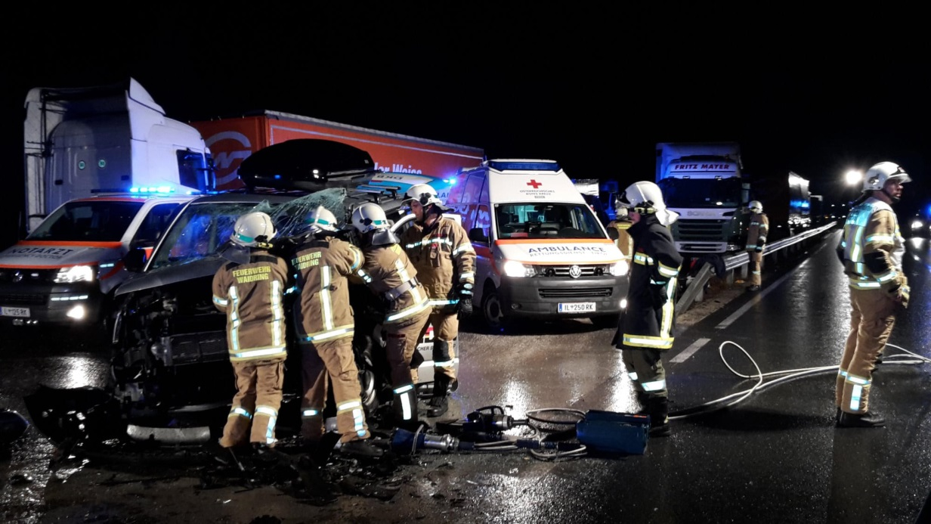

1 Sanka und 1 Polizeistreife trafen zeitgleich mit Vorauskommando der FFW an der Einsatzstelle ein.
Der tech. Zug wurde noch während der Kommando-Einsatzphase vom KDT nachalarmiert.
Der nachgerückte RLFA sicherte die Einsatzstelle ab und stellte den Brandschutz her. Anschließend unterstützte er und der in der Zwischenzeit eingetroffene LFAB
das RK und den Notarzt bei der Verletztenversorgung.
Der Motorraum musste zum Abklemmen der Batterie mit dem Spreizer geöffnet werden.
Um den Sattelzug von der Straße entfernen zu können, musste beim Auflieger der mittlere Kotflügel abgeflext werden.

27 12 15 Wasserrohrbruch bei Winkler Sandra Hintergasse 5
Die FFW rückte mit dem RLFA, MTF, LAST und 13 Mann aus.
Alarm: 2124 Uhr Einsatzleiter: HBI Gerhard Horngacher

Eine Wasserzuleitung zu einem Zierwaschbecken im vorderen linken Therapieraum war beim Eckstück gebrochen.
Der Parterre stand ca. 3cm und der Keller ca.15cm unter Wasser.
Die FFW drehte den Schieber unterem Waschbecken zu. Anschließend wurde das Wasser vom Parterre und Keller mit 2 Wassersaugen abgesaugt.

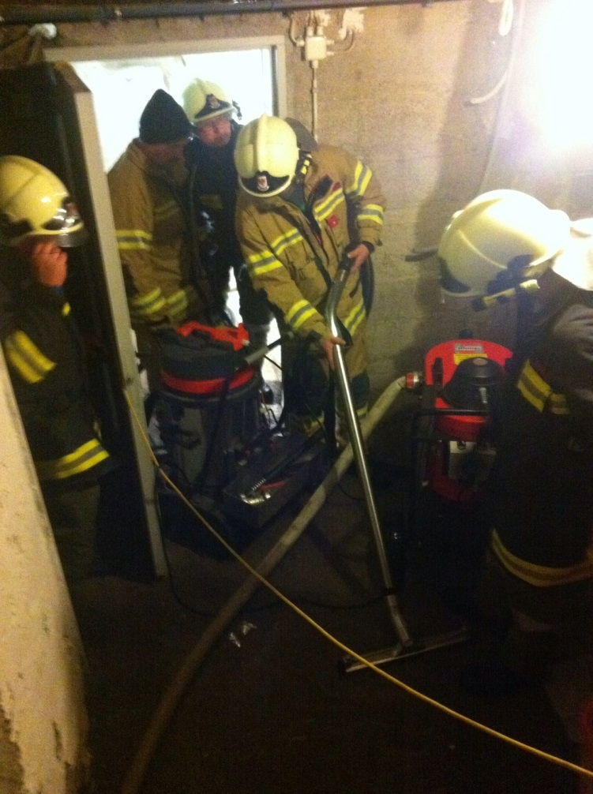
Absaugen im Keller

Der Parterre stand ca. 3cm und der Keller ca.15cm unter Wasser.
Die FFW drehte den Schieber unterem Waschbecken zu. Anschließend wurde das Wasser vom Parterre und Keller mit 2 Wassersaugen abgesaugt.

11 Wespennestentfernungen wurden in bewährter Manier von unserem Chefimker
HBM Herbert Koblinger durchgeführt

10 Verkehrsdienste
Die FFW stellt Verkehrsdienste für die verschiedensten Veranstaltungen.
Oft wird unser Einsatz als selbstverständlich erachtet. Zuweilen erfuhren wir von den Anforderungen in letzter Minute und haben auch hier unseren Mann gestellt.
Im übrigem beschränkt sich unser Dienst nur auf die Veranstaltung im öffentlichen Interesse.
Zunehmend will man uns Securitiedienste aufdrücken, die werden nicht durchgeführt und abgelehnt, da sie nicht mit dem Landesfeuerwehrgesetz vereinbar sind.

15 02 15 Verkehrsdienst beim Faschingsumzug
13 03 15 Verkehrsdienst bei der Begräbnis von LR KR Christian Huber
05 04 15 Verkehrsdienst für die Schützenkompanie zur Geburtstagsgratulation
Unterrainer Franz
03 05 15 Verkehrsdienst Erstkommunion
15 05 2015 Verkehrsdienst beim Festakt „Berge in Flammen“ der Schützenkompanie
17 05 2015 Verkehrsdienst beim Festakt uns Festzug des Wintersteller-Bataillonsfests in
Waidring
04 06 15 Verkehrsdienst Fronleichnamsprozession
Leichtes Chaos weil die Prozession erstmals über den Achenweg führte
03 07 15 Verkehrsdienst beim Fußballspiel FC Wacker Tirol vs. FC Kitzbühel
Mit 9 Mann
15 08 15 Verkehrsdienst beim Ein u. Ausmarsch nach dem Festakt des
Gemeindefesttages mit 3 Mann
05 11 15 Verkehrsdienst beim Toifilauf
mit 4 Mann

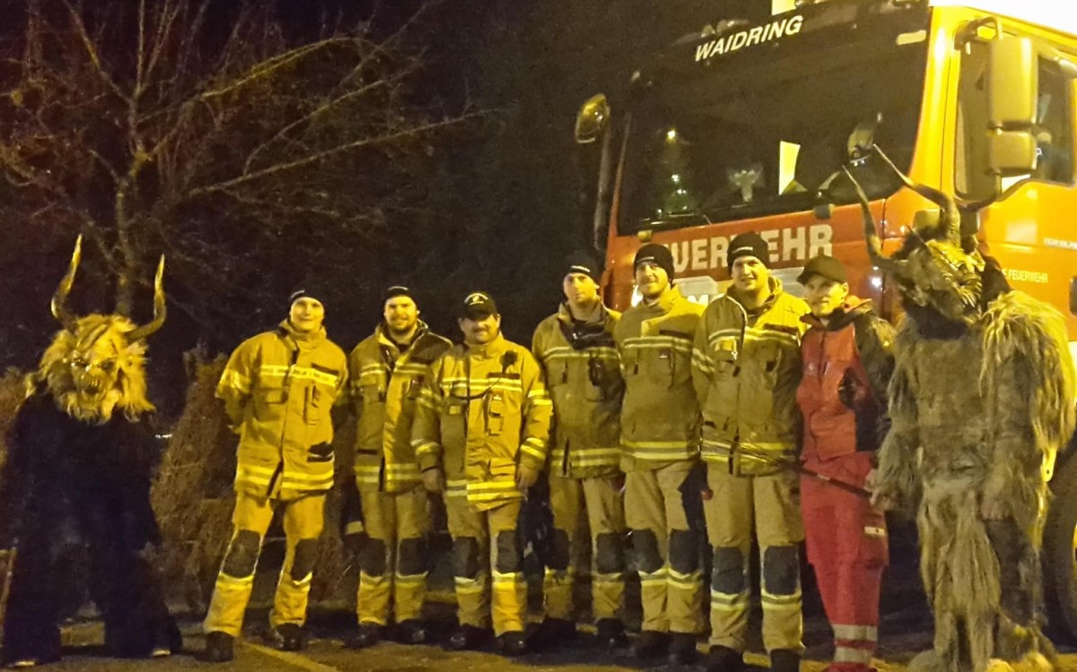
Geschockte Kameraden beim Verkehrsdienst beim Toifilauf

Einsatzstatistik

Zum Abschluss der detaillierten Einsatzberichte möchte die Freiwillige Feuerwehr Waidring (FFW) die wichtigsten statistischen Kennzahlen der Einsätze präsentieren.
Die FFW rückte zu
- 7 Brandeinsätze mit 331 Einsatzstunden und 160 eingesetzten Feuerwehrmänner
- 1 Fehlalarmierungen mit 5 Einsatzstunden und 17 eingesetzten Feuerwehrmänner
- 1 Brandsicherheitswache mit 9 Einsatzstunden und 9 eingesetzten Feuerwehrmänner
- 34 technische Einsätze mit 231 Einsatzstunden und 258 eingesetzten Feuerwehrmänner
- 10 Verkehrsdienste mit 193 Einsatzstunden und 63 eingesetzten Feuerwehrmänner aus.

Das ergibt in Summe 53 Einsätze mit 769 Einsatzstunden und 503 im Einsatz unfallfrei gefahrene Kilometern.

Auch der Personaleinsatz ist respektabel, so stellten 504 Kameraden bei den verschiedenen Einsatzszenarien ihren Mann!

Zum Abschluss der detaillierten Einsatzberichte möchte die Freiwillige Feuerwehr Waidring (FFW) die wichtigsten statistischen Kennzahlen präsentieren.
Die FFW rückte zu
- 7 Brandeinsätze mit 331 Einsatzstunden und 160 eingesetzten Feuerwehrmänner
- 1 Fehlalarmierungen mit 5 Einsatzstunden und 17 eingesetzten Feuerwehrmänner
- 1 Brandsicherheitswache mit 9 Einsatzstunden und 9 eingesetzten Feuerwehrmänner
- 34 technische Einsätze mit 231 Einsatzstunden und 258 eingesetzten Feuerwehrmänner
- 10 Verkehrsdienste mit 193 Einsatzstunden und 63 eingesetzten Feuerwehrmänner
aus.

B. Ausbildung
Die FFW legt auf die Ausbildung seiner Feuerwehrmänner größtes Augenmerk. Neben der technischen Ausbildung ist besonders die taktische Schulung des Einzelnen und speziell der Kommandanten ein wichtiges Ausbildungsziel. Ein wesentlicher Punkt sind die Gemeinschaftsübungen mit den Nachbarfeuerwehren, ein besonderer Höhepunkt die die Keisbrandabschnittsübung in Schleching Bay.!

Übungen und Schulungen
Es wurden 91 Übungen und Schulungen mit 2000 Stunden abgehalten

15 Gruppenübungen
Es wurden 15 Gruppenübungen mit 299 Stunden und einen Mannschaftseinsatz von 161 Kameraden durchgeführt

9 Gemeinschafts.-u. Zugsübungen
11 04 14 Keisbrandabschnittsübung Traunstein Land 2 in Schleching/By.
Die FFW rückte mit dem LFA-B, MTF und 13 Mann aus.
Weiters beteiligten sich alle bayrischen Feuerwehren des Achentales und unsere Kössener Kameraden, sowie das bay. DRK und die Polizei

Es mussten 4 Einsatzszenarien, von der Personenbergung einer unter einem Container geratenen Person, sowie eines in einem Abwasserschacht befindlichen Bauern und 2 Verkehrsunfälle in Zusammenarbeit mit unseren Bayrischen Kameraden bewältigt werden.

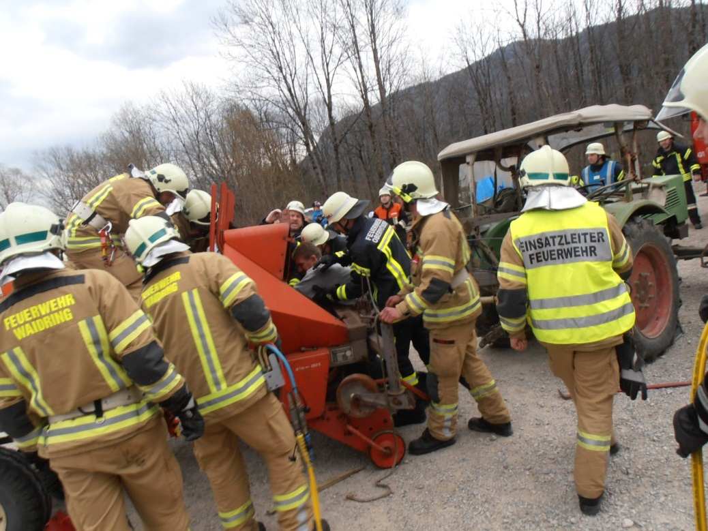
Bergung eines Verunfallten aus einer Erntemaschine

Anschließend gab es ein kameradschaftliches gemütliches Zusammensitzen, das uns noch lange in Erinnerung bleiben wird.

- 04 15 Gemeinschaftsübung spezielle Löschausbildung
1. und 2. Gruppe
Mit 4 Ausbildungsstationen:
- RLFA Löschtechnik Schaumeinsatz u. Löschangriff mit
Netzwasser
- Gefahren an der Einsatzstelle und Gefährliche Stoffe
- Gefahr durch Strom und Photovoltaik
- Personenbergung aus Gebäuden und Schächten

- 04 15 Gemeinschaftsübung spezielle Löschausbildung
3. und 4. Gruppe, Ausbildung gleich wie oben

27 04 15 1. Zugsübung beim Plankenbauern, Waidring Vogltennweg
Die FFW rückte mit dem RLFA, KLFA, LFA-B, MTF und 29 Mann aus.
Einsatzleiter: LM Foidl Alex
Übungsausrichtung: 1. Gruppe LM Schreder Nick und LM Schuster Manuel
Brandobjekt: Die Garage/Werkstatt mit einer im Objekt befindlichen Person und einer Person auf dem Hallenkran in der Scheune.

30 05 15 Bezirksflugdienstübung auf die Buchensteinwand
Die FFW rückte mit dem LFA-B und 6 Mann aus.

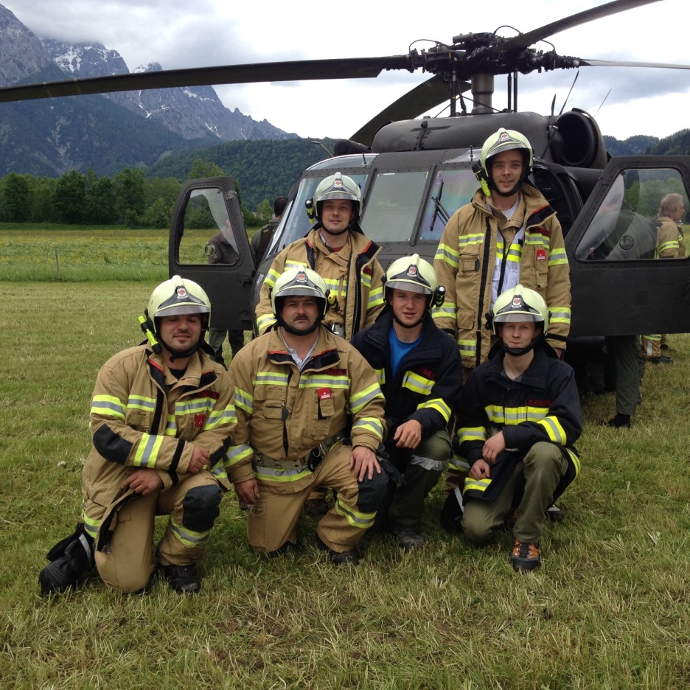
Die Waidringer Löschgruppe

Es waren 3 Hubschrauber des Bundesheeres im Einsatz.
Unsere Aufgabe war es nachdem wir samt Material auf die Kammbergalm geflogen wurden einen Löschangriff vom Speicherbassin zu machen. Als Pumpe war die Schmutzwasserpumpe eingesetzt.

26 08 15 2. Zugsübung bei der Autoraststätte Hausstatt B178
Die FFW rückte mit dem RLFA, KLFA, LFA-B, MTF und 29 Mann aus.
Einsatzleiter: BM Grander Peter
Übungsausrichtung: 2. Gruppe BM Alex Foidl und LM Wimmer Martin
Brandobjekt: Rasenbrand gefährtet Gastank und Raststätte

14 09 15 Abschnittsübung in St. Ulrich/P bei der Latschenölbrennerei
Die FFW rückte mit dem RLFA, KLFA und der 1. Gruppe mit 16 Mann aus.
Weiters: BFKSTV Bernhard Geisler und Bgm Brigitte Lackner
Übungsannahme: Brand in des hinteren Teil der Latschenölbrennerei
Übungsziel: der koordinierte Einsatz der Feuerwehren unter dem KDO der FF St. Ulrich/P, die Löschwasserversorgung mittels 1JM langen Relaisleitung

21 09 15 3. Zugsübung bei Hauser Walter Hausberg 7
Die FFW rückte mit dem RLFA, KLFA, LFA-B, MTF und 37 Mann aus.
Einsatzleiter: BM Schreder Nick
Übungsausrichtung: 3. Gruppe BM Brantner Günter und LM Heim Florian
Brandobjekt: Das Blockhaus von Hauser Walter am Hausberg Nr.

02 10 15 Hauptübung gemeinsam mit FF Erpfendorf beim Widmoosbauern
Die FFW rückte mit dem RLFA, LFA-B, KLFA, MTF, LAST und 38 Mann aus.
Weiters: FF Erpfendorf mit TANK, LFB,KLF und 26 Mann sowie der Hr. Bgmstv. Christian Foidl

Übungsannahme: Brand in der Werkstätte, in dem neben dem Wirtschaftsgebäude befindlichen Garagentrakts mit mehreren vermissten Personen. Vor dem Garageneingang befanden sich 2 Verletzte in einem Traktor
Übungsziel: der koordinierte Einsatz der Feuerwehren unter dem KDO Waidring
- Errichten des Bereitstellungsplatzes
- Die Führung der ATS-Angriffs durch die vor Ort des Einsatzes installierten ATS Leitstelle (3 Trupps)
- Die Förderung des Löschwassers mittels Relaisleitung
- Aufzeigen der mangelnden Löschwasserversorgung der Fraktion

Übungen der Speziellen Einsatzkräfte
Bei diesen Übungen zeigt sich, dass sich die Kameraden ihrer Verantwortung und die Notwendigkeit der Übungen bewusst sind. Nur ein guter Ausbildungsstand ist der Garant im Einsatzfall für den Geschädigten das Bestmögliche getan zuhaben

2 Technische Übungen des tech. Zugs
Der Tech. Zug wurde in mehreren Übungen mit eingebaut

24 08 15 Technische Gemeinschaftsübung mit der FF St. Ulrich/P bei der Fa. Boida
Die FFW rückte mit dem RLFA, LFA-B und19 Mann aus.

Übungsziel:
Der koordinierte Einsatz der FF St. Ulrich/P mit dem Tech. Zug der FFW
Übungsort:
Das Firmengelände der Fa. Boida in Niedersee,St Ulrich/T
Übungsszenario:
Ein Gabelstapler hat einen PKW von hinter aufgespießt. 1 Verletzter Staplerfahrer und im Auto lag ein Baby und die von einer Staplergabel aufgespießte Lenkerin.

24 09 15 Technische Grundausbildungsübung
Die FFW rückte mit dem RLFA, LFA-B und 20 Mann aus.
Übungsziel:
Die Personenbergung mit Schere u. Spreitzer an 2 Autos und die Erstversorgung der Verletzten
5 Atemschutzabschnittsübungen
Die AS-Ausbildung wurde auch in den Zugübungen eingebaut

16 05 15 ATS Brandcontainerausbildung in Kössen
Im RDA Brandcontainer (Firma Firefighter Südtirol) erhielten wieder 2 ATS-Trupps im wahrsten Sinn ihre Feuertaufe. Gerade für die dort eingesetzten Führungskräfte ist es eine wesentliche praktische Erfahrung

07 09 15 AS-Abschnittsübung in Fieberbrunn mit 4 ATS-Trupps

14 10 15 AS-Abschnittsübung in St. Jakob/H mit 3 ATS-Trupps

21 03 15 Atemschutzleistungsprüfung in Kirchberg
Die Atemschutzleistungsprüfung in Bronze legte erfolgreich ab:
FM Berger Gerald
FM Grünbacher Christoph
FM Straßburger Rene
Der Trupp Waidring I mit
LM Grander Peter
HFM Heim Florian
OFM Zotter Thomas
legte die Prüfung für Gold mit einer außerordentlichen Leistung ab!

Der Atemschutz (ATS) schafft überhaupt erst die Voraussetzung für einen sinnvoll geführten Innenangriff. Er ist aber auch der wichtigste Selbstschutz für die eingesetzten Kameraden, denn die Brandgase und gefährlichen durch Hitze chemisch umgewandelten Atemgifte sind die ständigen Begleiter beim Löschen.
Darum ist die AS-Ausbildung ein unverzichtbarer Teil der Grundausbildung eines Feuerwehrmannes und bedarf des ständigen Trainings. Der AS wird bei möglichst vielen Übungen zusätzlich zu den AS-Übungen eingesetzt.
Aber neben der Ausbildung des AS-Trägers ist auch die Schulung des taktischen Führens ein wesentlicher Bestandteil des Übens. Dies betrifft besonders die Gruppenkommandanten und Einsatzleiter.
Besonders bei der taktischen Handhabung der Pölzbox sind die Gruppenkommandanten gefordert.
KEIN ATS-EINSATZ OHNE DIE FÜHRUNG DURCH EINE AS-LEITSTELLE!

3Maschinisten.- u. Kraftfahrübungen
22 11 15 Maschinistenfahrtraining am ÖAMTC-Fahrtechnikcenter Brandlhof
in Saalfelden
Mit dem RLFA, LFAB, KLFA und LAST absolvierten 11 Maschinisten das Fahrtechniktraining für LKW.

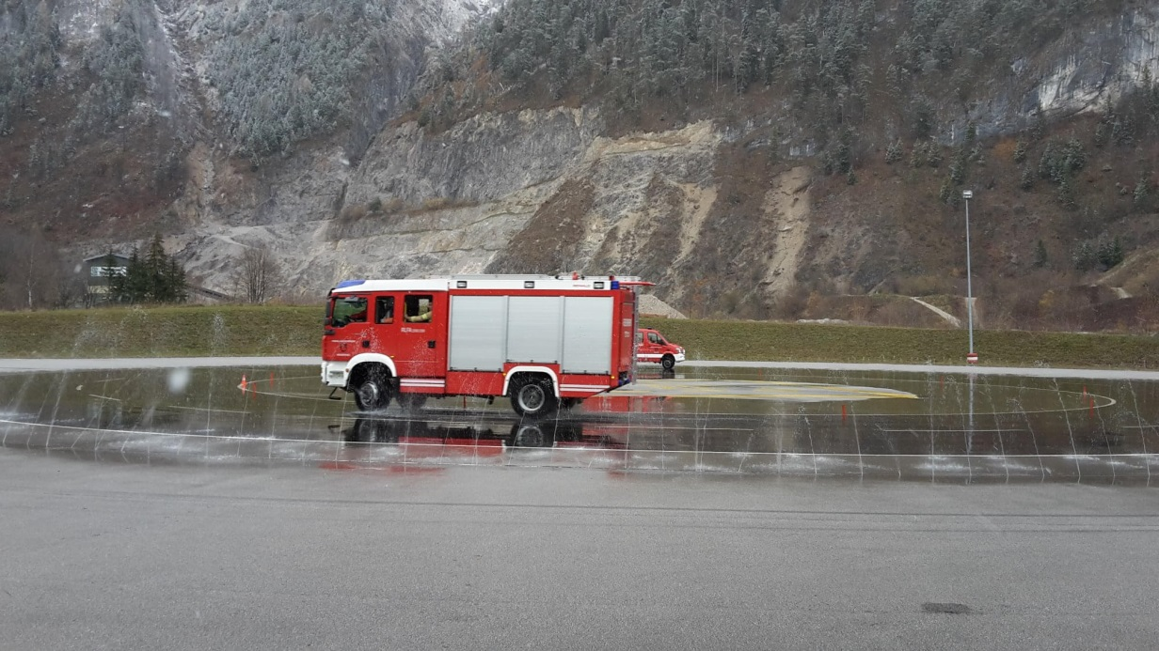
Bei schwierigen Wetterverhältnissen ging´s für unsere Maschinisten zur Sache

8 Schulungen

02 02 15 Abschnittsschulung Gefahren durch Photvoltaik u. Freilandleitungen
In St. Johann/T mit 6 Mann besucht
Schulung mit Hr. Feichter von der TINETZ. Vorsichtsmaßnahmen bei Stromunfällen. Lösch und Bergearbeiten bei unter Spannung stehenden Teilen.
23 02 15 Bez. Schulung Einsatz „Atemschutz aktuell“

in Kitzbühel mit 3 Mann
Referenten: BFK Karl Meusburger, ATS Bezirksbeauftragter Martin Astl, ABI Martin Mitterer,
10 04 15 Tunnelschulung durch den KDT der FF Landeck Mag. Reinhold Greuter
Die FF Waidring war mit 20 Mann und die FF Lofer mit 12 Mann vertreten.

Der Referent Mag. Greuter trug uns ein eindrucksvolles, der Realität entsprechende Referat vor.
Neben den Taktischen Grundsätzen im Tunneleinsatz, ging er auf das Gefahrenpotential für die eingesetzten Mannschaften ein.
Er gab Denkanstöße für eine effiziente Ausbildung der Kameraden.
30 11 15 Gruppenkommandanten - Einsatztaktikschulung mit 15 Mann
Referent: KDT Horngacher Gerhard
Thema: Die Arbeit des Gruppenkommandanten bei den verschiedenen Einsatzaufgaben

5 Kursvorbereitungsschulungen für die LFS

34 Schulbesuche an der LFS Tirol
Durch die Restkartenbörse konnten 2016 so viele Kameraden wie noch nie an die LFS geschickt wierden.

Atemschutzkurs:
FM Kals Bernhard
HV Ortner Michael
FM Weinberger Walter
HFM Waltl Josef
Ausbilderlehrgang
BM Schreder Martin
Einsatzleiterlehrgang II
BM Schreder Nick
Fortbildungslehrgang für Bewerter
Schreder Martin
Fortbildungslehrgang für Gefahrenstoffe
HBI Horngacher Gerhard
Fortbildungslehrgang für Kommandanten
HBI Horngacher Gerhard
Gefahrenstofflehrgang I
BM Schreder Nick
BM Foidl Alex
Grundlehrgang Bezirksausbildung
FM Walter Weinberger
Grundlehrgang
FM Erharter Fabian
FM Weinberger Walter
PFM Kals Harald
PFM Krepper Elias
Gruppenkommandantenlehrgang
HFM Heim Florian
HFM Krepper Christian
HFM Wimmer Stefan
Jugendbetreuerlehrgang
FM Strassburger Rene´
Personenrettungslehrgang
BM Foidl Alex
OFM Danzl Peter
Maschinistenkurs
OFM Zotter Thomas
BM Grander Peter
Technischen Lehrgang alt
LM Foidl Alex
HFM Heim Florian
Technischen Grundkurs NEU
BM Schreder Nick
Technischer Lehrgang Hydr. Rettungsgeräte NEU
BM Foidl Alexander
BM Schreder Nick
Technischer Lehrgang Motorsäge, Hubzug, Hebekissen, Seilwinden NEU
BM Schreder Nick
Wärmebildkamera Workshop
OLM Winkler Thomas
BM Foidl Alex
LM Waltl Josef
Zugskommandantenkurs
HFM Danzl Peter

Dank der Restkartenbörse ist der heurige Kursbesuch ist auf Rekordniveau, noch nie sind von uns so viele Lehrgänge besucht worden!
Ein Dank unserem BFK Meusburger, unsere Kurskartenanforderungen wurden von ihm prompt erledigt.
Ein Lob der Ausbildungscrew der LFS für ihren tatkräftigen Einsatz in der Ausbildung. Aber auch für ihre Fachkompetenz bei den verschiedensten Problemen, sei es technischer oder organisatorischer Natur.

Wettbewerbe
24 07 15 Bezirksnasslöschbewerb in Reith/K
Gratulation an unsere Truppe, sie gewann den Bezirkssieg und im Paralellbewerb mussten sie sich den Topteam und späterem Gewinner geschlagen geben.
15 08 15 Kuppelcup in Erpfendorf
Mit dem 2. Platz bei der Bezirkswertung und dem 7. Gesamtrang schnitt unser Bewerbsgruppe gegen die Topteams sehr gut ab.

Feuerwehrjugend
Der Mitgliederstand beträgt zum 31 12 15 8 Jungfeuerwehrmitglieder (JFM).
Unser Jugendbetreuer Martin Schreder kümmert sich mit seinen Helfern Walter Weinberger und Rene Strassburger mit viel Engagement um die Feuerwehrjugend.
Es wurden neben der Wissenstestausbildung 22 diverse Übungen (Funken, Gerätekunde, Löschangriff usw.) mit 270 Stunden und 370 Stunden für kameradschaftliche und sportliche Aktivitäten aufgewandt!

28 03 13 Wissenstest in St. Johann/T
Eine große Herausforderung mit 10 Übungen für den Wissenstest und 190 Stunden war wie alle Jahre, der Wissenstest.
Die Prüfung zum Wissenstestleistungsabzeichen in St. Johann/T bestand in
Bronze:
Grünbacher Michael
Silber:
Unterrainer Patrik
Zelger Markus
Zelger Bernhard
Winkler Michael
In Gold:
Mader Thomas
Mitterer Christian
Kals Harald

26-27 06 15 Landesjugendbewerb in St. Jakob/D
Die Leistungsprüfung in Bronze wurde erfolgreich bestanden und bei der gewonnen Lagerolympiade konnten sich unsere Burschen das Preisgeld von €500 sichern.
Unseren besondere Bewunderung gehört dem Gruppenkommandanten Kals Harry, der trotz einer ausgekegelten Schulter den Bewerb beendete!

Berger Bastian
Grünbacher Michael
Kals Harald
Mader Thomas
Mitterer Christian
Unterrainer Patrik
Winkler Michael
Zelger Bernhard
Zelger Markus

Weitere hervorhebenswerte Aktivitäten waren:
07 02 15 Teilnahme beim Betriebsrennen mit 2 Staffeln
23 06 15 Bundesfeuerwehrjugendwoche
Teilnahme der Bewerbsgruppe bei der Präsentation in St. Johann/T
10 10 15 Kompassmarsch in Angath
24 10 15 Tag der Feuerwehrjugend im Gerätehaus
Es wurden die Waidringer Jugend zu einem Nachmittag „Alles über die Feuerwehr“ und im speziellen über die JFW eingeladen.
Neben Feuerwehrtechnischen Stationen gab es auch ein interessantes Rahmenprogramm.
Der Aufwand wurde durch den regen Besuch der interessierten Jugendlichen belohnt.

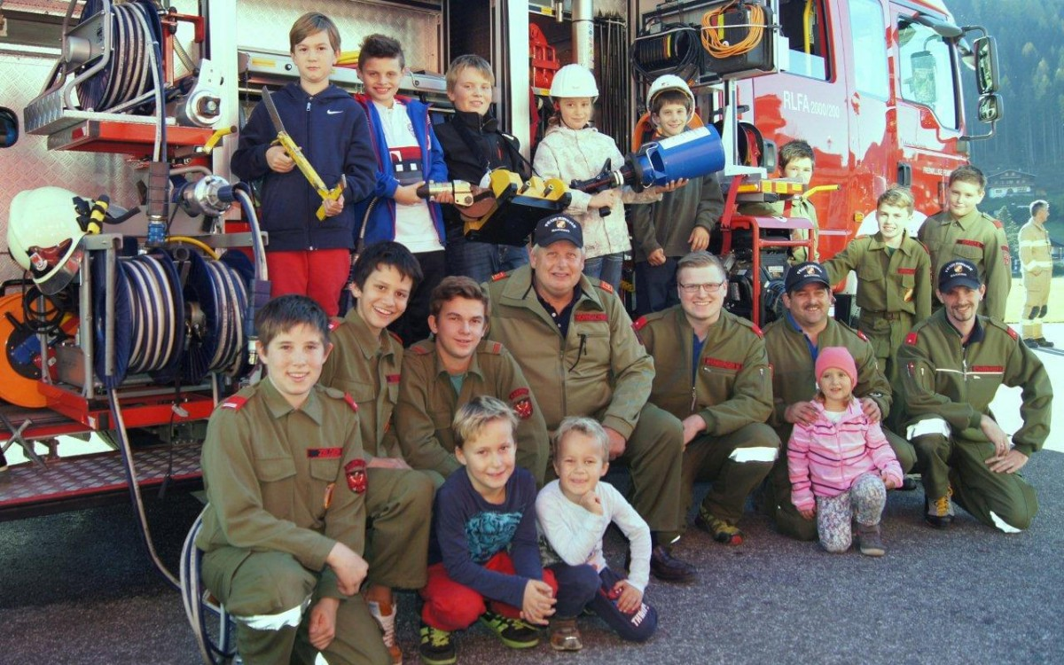
Ein Stimmungsbild

13 11 14 Teilnahme beim Martinischießen der Schützenkompanie
21 11 15 Ausflug zum Flughafen Salzbuerg
Unter der Flughafenführung des Sicherheitsbeauftragten Altkommandanten der FF Lofer HBI Werne Wimmer besichtigten unser Jungen die Flughafenfeuerwehr mit ihren Panthern
11 11 15 Weihnachtsfeier in der Alten Schmiede
22 12 15 Abholen des Friedenslicht in der LFS Tirol in Telfs
24 12 15 Aktion Friedenslicht
11 Mann JFW und 8 Kameraden als Begleitung besuchten zu Heiligen Abend alle Waidringer über 70 Jahre und überbrachten ihnen das Friedenslicht.
Unsere Burschen sammelten auch heuer wieder einen kleinen Spendenbetrag.
Einen Teil der Spendengelder spenden sie nach Abzug einer kleinen Jause
der Aktion des LFV Tirol.
An dieser Stelle bedanken wir uns bei den Kameraden die sie begleiteten.

Unser Dank gehört unserem Jugendbeauftragten Martin Schreder und seinen Helfern, René Straßburger und Walter Weinberger für ihre hervorragende Jugendarbeit, die sich in der Zukunft durch gut ausgebildete Feuerwehrkameraden bezahlt macht.

C. Verwaltung und Administratives

Ausrüstung u. Gerät
Ein ganz besonderer Meilenstein war die Anschaffung des LAST, ein 5,5t Doppelkabinen-Lieferwagen mit einer Hebebühne.
Mit dem LAST und den dazugehörigen Rollcontainern decken wir die logistischen Anforderungen für die Verschiedenen Einsatzszenarien ab.
Finanziert wird dieses Einsatzfahrzeug aus Kameradschaftskasse, unter anderem aus dem Gewinn vom Landesleistungsbewerb (55%) und der Zuwendung des Landes Tirol(45%). Die Gemeindekassa streckte uns den aushaftenden Förderbeitrag des Landes bis zu dessen Auszahlung vor und führte für uns bzw. als offizieller Besteller die Zahlungsmodalitäten durch.
Wir bedanken uns bei der Gemeinde Waidring dafür, aber auch für die prompte und komplikationslose Abwicklung der Zahlung des LAST. Ganz im speziellen ein herzliches „Vergelts Gott“ dem BFI Hubert Ritter und dem LFI Alfons Gruber!

Feuerwehrgerätehaus
Wenn auch nun das Gerätehaus mit einer improvisierten Deckenheizung beglückt ist, führt langfristig an einer, den heutigen Anforderungen gewachsene Zeugstätte kein Weg vorbei.
Zumal diese Kaschierung des Status Quo auch beträchtliche Geldsummen verschlingen!
Was, wo und wie eine Lösung aussehen soll, bedarf als erstes den guten Willen aller Beteiligten. Gerade bei den Katastrophen zeigte sich, dass das Gerätehaus die Drehscheibe allen Handelns ist, befindet sich doch hier die relativ krisensichere kommunikative Ausstattung für die Gemeindeeinsatzleitung, bei einem Zusammenbruch der öffentlichen Infrastruktur.

EDV, Verwaltung, Standeswesen, Chronik und Kassa
Diese Arbeit lastet hauptsächlich auf den Schultern unseres Schriftführers Peter Köck. Er füttert den Computer mit den Daten und führt unsere ausführliche Chronik, nebenbei verwaltet er die Bekleidung.
Die Finanzen sind bei unserem Kassier Michael Ortner in den besten Händen. Auch ihm Dank für seinen unermüdlichen Einsatz.

Öffentlichkeitsarbeit
Die Pressearbeit wird von unserem Schriftführer Peter Köck und Florian Schreder wahrgenommen.
Unsere neu gestaltete Website kann man mit Fug und Recht als gelungen bezeichnen. Betreut wir sie von unserem Webmaster OFM Florian Schreder mit seinem Team.
Wir bedanken uns bei unserem Publicrelationteam für ihre Arbeit.
Die Website ist unter der Adresse www.ff-waidring.at zu finden.

Instandhaltung
Unser Obermaschinist Hans Schreder und seine Maschinisten sind mit Schwung und Eifer bei der Sache. Kleinreparaturen werden von ihm in Eigenregie ohne großen aufheben erledigt.
Ein besonderes Lob gebührt Hans und unserem Schlossermeister Alex Foidl sie organisierten den Bau der für den LAST gebrauchten Rollcontainer.
Die Rollcontainer wurden in Eigenregie von unseren Maschinisten und Kameraden in einer beispielhaften Aktion gebaut. An nur einem Tag wurden 12 Rollcontainer fabriziert, Henry Ford hätte daran seine Freude gehabt, wenn er die Fließbandproduktion unserer Container gesehen hätte.

Zeughaus und Ausrüstungsgegenstände hält unsere Gerätewart Josi Rier in Schuss. Er könnte des Öfteren die Mithilfe seiner Kameraden gebrauchen.
Ein besonderes Lob ist unserem Atemschutzwart LM Winkler Thomas und seinen Mannen auszusprechen. Gerade die Atemschutzausrüstung bedarf sorgfältigster Pflege. Dies macht Thomas uns Alex vorbildhaft und opfert viel Freizeit in die Wartung der AS-Geräte und Masken.
Dank auch dem Beschaffungsteam für den MTF, der 2016 von der Gemeinde angekauft wird. Sie wenden viel Freizeit für das Werden unseres neuen Fahrzeuges auf.

6 Kommandantendienstbesprechungen
04 03 15 Abschnittsdienstbesprechung in Fieberbrunn
18 03 15 KDT.- Dienstbesprechung in St. Johann/T
22 04 15 Flugdienstübungsbesprechung in St. Ulrich/P
Von Zgkdt. Schreder Nick wahrgenommen
11 05 15 KDT.- Dienstbesprechung in St Johann/T
betreffend Dienstanzug NEU, der wurde einstimmig von den KDTen des Bezirks wegen Geldverschwendung abgelehnt
25 06 15 Mitgliederversammlung betreffend Waldfest u. allgemeiner Fragen
04 09 15 Abschnittsdienstbesprechung Abschnittsübung in St. Ulrich/P
20 11 15 Bezirksjugendbetreuerdienstbesprechung in St. Johann/T
25 11 15 KDT.-Dienstbesprechung in St Johann/T

1 Kommandobesprechung und 9 Ausschusssitzungen wurden 2015
abgehalten

17 Administrative Veranstaltungen
05 01 15 Obleutetreffen der Waidringer Traditionsvereine,
durchgeführt von der MK Waidring
05 01 15 Besuch der JHV der MK Waidring
09 01 15 JHV der FF Waidring
30 01 15 JHV der Johann Jakob Steiner Schützenkompanie
06 02 15 JHV der Bergrettung Waidring
10 03 15 Begehung betreffend Erneuerung der sanitären Anlagen des Gerätehauses
Mit dem Gebäudereferenten der Gde. Waidring Hr. Gottfried Flatscher und dem KDO
17 03 15 Abholung und in Dienststellung des LAST vom Retterwerk in Kirchbichl
22 04 15 Besprechung mit der Schützenkompanie betreffend des Festakts
Musikgemälde; „Berge in Flammen - Auszug der Standschützen“; am Freitag 15 05 15
14 05 15 Besprechung mit der Schützenkompanie betreffend der Verlegung des Festakts
Wegen des Regenwetters ins Festzelt
24 06 15 Verkehrsverhandlung betreffend Sperre der L2 für den Festzug, anschl.
ersuchten die Vertreter des SK Waidring um den Verkehrs.- bzw. Parkdienst beim Fußballspiel FC Wacker Tirol gegen Kitzbühel,
mit 4 Mann
06 07 15 Gemeindetag der 4. Klassler der HS mit dem Besuch der Feuerwehr
03 08 15 Spielenacht Thema: Blaulichtorganisationen
Die FFW war mit dem RLFA, LFAB, KLFA, LAST und 8 Mann vertreten
Neben der Präsentation unser Fahrzeuge und der Ausrüstung führten wir neben dem Blaulichttaxi für die Kleinen, die Vorführung des Fettbrandes für die Hausfrauen durch.
17 08 15 Dienstbesprechung auf der PI Erpfendorf „Kommunale Sicherheitsplattform“
Anwesend: PI-Postenkommandant Peter Widmann u. sein STV, die Bürgermeister Georg Hochfilzer Waidring und Ernst Schwaiger Kirchdorf;
Von der FF Kirchdorf KDTSTV Hans Brunnschmied und FF Waidring KDT Gerhard Horngacher
17 08 15 Besuch der Generalversammlung der RAIBA St. Ulrich/P u. Waidring e. Gen.
31 08 15 Spielenacht Thema: Blaulichtorganisationen
Die FFW war mit dem RLFA, LFAB, KLFA, LAST und 11 Mann vertreten und zusätzlich organsierte die FFW den Hubsteiger der FF Reit im Winkl (By)
Neben der Präsentation unser Fahrzeuge und der Ausrüstung, sowie dem Hubsteiger war neben dem Blaulichttaxi für die Kleinen, die Vorführung des Fettbrandes für die Hausfrauen ein voller Erfolg.
16 09 15 Rückholen der gestohlenen Ausrüstungsgegenstände von der PI Sollenau
Leider konnten nur noch wenige der gestohlenen Gerätschaften uns zurückerstattet werden
21 10 15 Präsentation der FF Waidring und im speziellen der JFW der 4. Klasse der
VS Waidring mit der Einladung zum Jugendfeuerwehrtag am 31 10 15
22 11 15 JHV des 1. Tiroler Veteranenvereins Waidring
Der Termin wurde vom KDTSTV Michael Seibl wahrgenommen.
14 12 15 Besprechung des Beschaffungsauschusses MTF
19 12 15 Besuch der Weihnachtsfeiern der 3. und 4. Gruppe

Mannschaftsstand
Der Mannschaftsstand ist zum 31 12 14
70 Aktive
50 Reservisten
8 Jungfeuerwehrmitglieder

Gesamt 128 Feuerwehrmitglieder, davon 1 Mädchen.

D. Kameradschaftspflege
Neben dem Pflichtgefühl für den Feuerwehrdienst ist die kameradschaftliche Lebensfreude einer der wichtigsten Elemente um die Feuerwehr als sinnvolle Freizeitbeschäftigung attraktiv zu machen.
Unsere 4 Ausbildungsgruppen verfügen daher über ein bescheidenes eigenes Budget aus dem Ausflüge, Feiern und dgl. bestritten werden können.
Weiters gibt es eine Fülle die Kameradschaft fördernder Aktivitäten.

Waldfest 2015
Bei Kaiserwetter veranstalteten wir auch 2015 wieder unser traditionelles Waldfest mit einem neuen Programm.
Wobei der Freitag war mit der Freddy Pfisterband eher enttäuschend war
Die Partynacht mit der Band Jetleg war auch heuer ein voller Erfolg, wenn auch mit dem Wermutstropfen, dass das jugendliche Publikum erst spät am Abend in Partystimmung kam. Das Fest war erst gegen 2300 Uhr voll besucht, dafür dauerte es länger.
Die Weihe des neuen LAST-Fahrzeuges am Sonntag erwies sich als würdiger Höhepunkt des diesjährigen Waldfest. Die 18 eingeladenen Festvereine und die Messe des Hr. Rektor Dr. Dr. Pletzer stellten einen beeindruckenden Festakt dar.
Es konnte auch heuer, trotz der stetig steigenden Fixkosten, ein annehmbares Betriebsergebnis erwirtschaftet werden.
Ob Buden Bau oder Waldfest, eine solche Leistung ist erst möglich durch das kameradschaftliche Miteinander und den freundschaftlichen Zusammenhalt in unserer Wehr.

2 Feierlichkeiten:
26 04 15 Florianikirchgang und anschl. Florianifeier
15 08 15 Der Gemeindefeiertag mit Kirchgang und Heldengedenken, anschließend
Ehrungen der Traditionsvereine
Die Durchführung oblag dem 1. Tiroler Veteranenverein Waidring. Die FFW hatte diesesmal keine Ehrungen

4 Festfahrten:
15 05 2015 Festakt der Schützenkompanie Waidring „Berge in Flammen-Auszug der
Standschützen 1915“

17 05 2015 Bataillonsschützenfest des Winterstellerbataillon in Waidring
Nach 33 Jahren hatten wir wieder 2 Marketenderinnen in unseren Reihen (der Schnapsverkauf konnte sich sehen lassen, 448 EURO!) und rückten mit 34 Mann aus
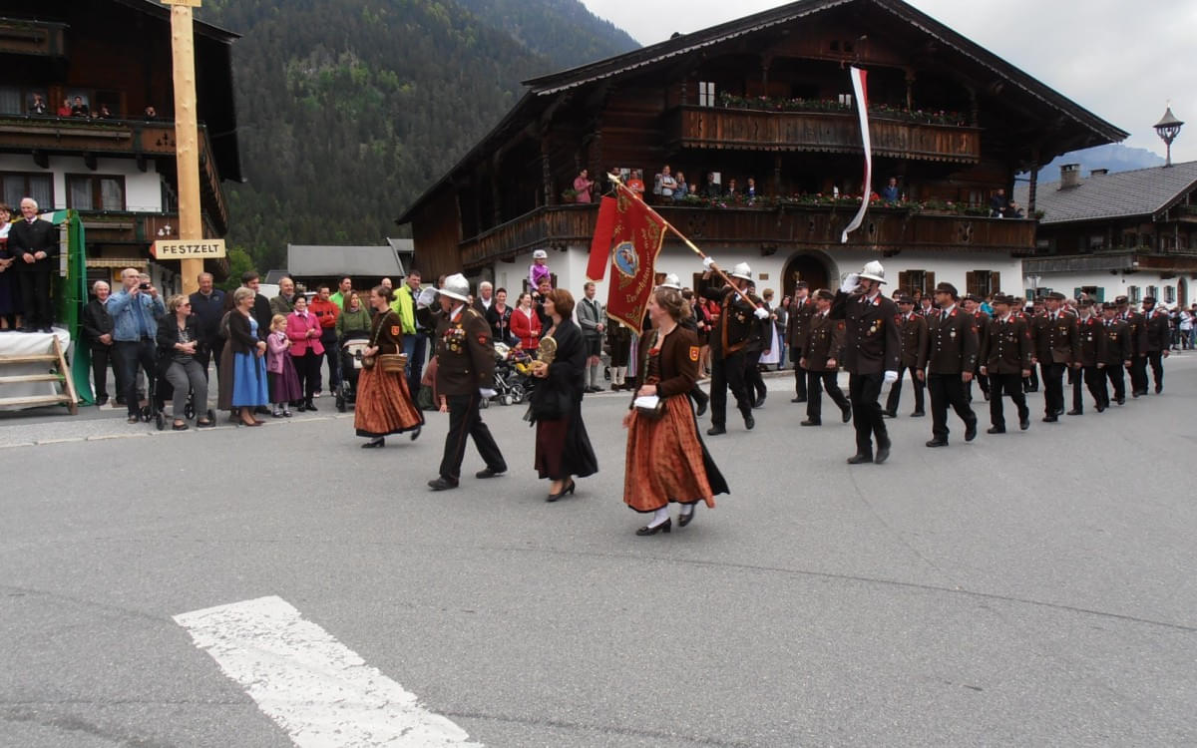
Nach 33 Jahren wieder einmal in Begleitung von schneidigen Marketenderinnen der FF Lofer

21 06 15 HLFA (RLFA)Weihe der FF Reith/W By.
24 07 15 Festfahrt zur Fahrzeugweihe des neuen TLFs der FF Reith/K

7 Sportliche Aktivitäten: 06 02 15 Eisschießen mit den Schützen auf der Eisbahn Dorf
Im kameradschaftlichen Wettstreit gewann die Feuerwehr 4:2 und die Schneid!
06 02 15 Betriebsschimeisterschaften mit 3 Staffeln
07 02 15 Atemschutzeisschießen des Abschnittes Pillersee in Fieberbrunn
28 02 15 Eisschießen mit der FF Lofer in Au bei Lofer
Von den Loferern mussten zwar 9 Mann bei uns schießen, da sie mit 35 Mann stark besetzt waren.
Gewonnen hat die FF-Waidring mit 5:1 Kehren und die Schneid
14 03 15 Gemeinsamer Schitag der Traditionsvereine auf der Steinplatte
27 06 15 Seilziehen beim Dorffest
Im Finale wurden die Schützen über den Haufen gezogen und somit das Ziehen gewonnen.
27 09 Vereinsstocktunier auf der Eisbahn Endland
Wir belegten den guten 6. Platz von 14

Geburtstagsgratulationen:
Zum Fünfzigsten:
LM Waltl Josef, vulgo Kehrler Josef
LM Fischer Martin, vulgo Fischer Mascht
Zum Sechszigsten:
LM Wimmer Blasius, vulgo Dichtla Bla°s
LM Schmiederer Mathias, vulgo Reiterheisl Hias
LM Brandtner Hans, vulgo Hausa Hans

Zum Siebzigsten:
HFM Hauser Fritz, vulgo Hausa Fritz
HFM Seiwald Georg, vulgo Kendlinger Schurl
Alt-KDTSTV OBI Schreder Klaus, vulgo Schmied Klaus
HFM Flatscher Georg

Zum Fünfundsiebzigsten:
Brandtner Hans

Wir möchten an dieser Stelle allen Jubilaren nochmals herzlichst gratulieren.

1 Hochzeitsgratulation
06 09 15 Unser Kamerad Alex Foidl heiratete seine Jenny
Wir wünschen ihnen ein glückliches Eheleben mit allem was dazugehört!

Begräbnisse
07 01 15 Zelger Velentin, vulgo Ubach Voit
13 03 15 LR a.D. KR. Christian Huber, vulgo Deller Christa
12 06 15 AB-KDT Pillersee a.D. ABI Hans Leitner, vulgo Unterkant, in Hochfilzen
27 11 15 HFM Johann Fischer, vulgo Stöckl Hansei

3 Kirchliche Ausrückungen
04 06 15 Fronleichnam mit 25 Mann
Die Prozession wurde auf dem neuen Weg Pilerseestraße-Achenweg geführt der übernommene Verkehrsdienst als nicht unproblematisch
12 09 15 Geburtstaggratulation für Hr. Pfarrer Fernandes Santan zum 60.
und Hr. Dekan Weikinger zum 60. Priesterjubiläum mit einer Messe, gehalten vom Alterzbischof Alois Kothgasser und anschl. Festakt vorm Kriegerdenkmal
11 10 15 Erntedankfest

D. Schluss und Dank

Aus der Fülle der Aktivitäten unserer Wehr, ersieht man die Leistungsbereitschaft und die ideelle Tatkraft ihrer Mitglieder und Funktionäre.
Es ist unser vordergründiges Ziel unseren Bewohnern schlagkräftig und überlegt in einer Notsituation zu helfen, aber auch beratend in feuerpolizeilichen Fragen durch unsere Fachleute, zur Verfügung zu stehen.
Nebenbei vermitteln wir auch kameradschaftliches Gemeingefühl, jeder Kamerad soll mit Freude und Lebenslust Feuerwehringer sein.

Die FF Waidring bedankt sich für die ausgezeichnete und kameradschaftliche Zusammenarbeit mit dem Bezirksausschuss, dem BFK Karl Meusburger, dem BFI Hubert Ritter und unserem Abschnittskommandanten ABI Martin Mitterer
Unser besonderer Dank gehört Bgm. Georg Hochfilzer, dem Gemeinderat und der Gemeindeverwaltung, die uns mit ihrer Beamtenschaft mit Rat und Tat zur Seite standen.

Bedanken möchten wir uns auch beim Landesfeuerwehrverband Tirol,
dem Hr. Landesfeuerwehrkommandanten Ing. Peter Hölzl und
Hr. Landesfeuerwehrinspektor DI Alfons Gruber
Unser Dank gilt auch dem Team der Landesfeuerwehrschule für ihre Unterstützung,
sowie bei den Verantwortlichen der Leitstelle Tirol für die reibungslose und sehr gute Zusammenarbeit

Unser Dank gehört der Polizeiinspektion Erpfendorf für die exzellente Zusammenarbeit bei den verschiedensten Ereignissen,
den Organisationen RK St.Johann/T und St. Martin/L, der Bergrettung Waidring und der Wasserrettung Waidring

Den örtlichen Vereinen, den Veteranen, den Schützen und besonders der Musikkapelle, sagen wir für die reibungslose Zusammenarbeit ein herzliches Dankeschön.

Ein Danke auch unseren Gönnern, Spendern und Freunden der Waidringer Feuerwehr.

Bedanken möchte ich mich aber auch bei allen Feuerwehrfrauen ob ehelich oder ledig, denn das Familienleben muss des öfteren zu Gunsten der Feuerwehr hintanstehen!

Der größte Dank gehört meinen Feuerwehrkameraden, vom Feuerwehrmann über die Referenten bis zu den Kommandanten.
Denn durch eure ideelle Gesinnung, eure unentlohnte Tatkraft und der Bereitschaft dafür das heute kostbarste Gut zu investieren, nämlich eure Freizeit, ist die Feuerwehr ein lebendiger und unverzichtbarer Teil unseres Gemeindelebens!

Gut Heil!

